***Scheikunde***

***Een samenvatting van de basisbeginselen***

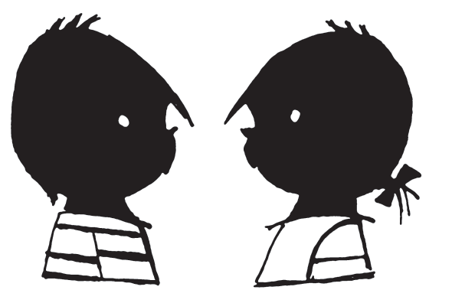

*Opgesteld door: M. Bentem aan de hand van You Tube filmpjes van Sieger Kooij*

*uit niets ben jij gekomen*

*tot niets zal jij vergaan*

*uit niets ben ik gaan leven*

*uit niets kan ik bestaan*

*uit niets ben ik gekomen*

*tot niets zal ik vergaan*

*uit niets ben jij gaan leven*

*uit niets kan jij bestaan*

Inhoud

1. Stoffen, stofeigenschappen en dichtheid 5

2. Atomen en moleculen 6

3. Het periodiek systeem 8

4. Formules die je moet kennen 9

5. Elementen, verbindingen en ontleden 10

6. Zuivere stoffen, mengsels en scheiden 11

7. Smeltpunt en smelttraject 12

8. Scheidingsmethoden 13

9. Metalen, Moleculaire stoffen en Zouten 18

10. De Atoombinding bij moleculaire stoffen 19

11. De van der Waalsbinding bij moleculaire stoffen 21

12. Waterstof (H)-bruggen bij moleculaire stoffen 22

13. Polair, apolair, hydrofiel en hydrofoob bij moleculaire stoffen 23

14. Welke moleculaire stoffen mengen? 24

15. Verschillende soorten mengsels 25

16. Reactievergelijkingen maken 26

17. De mol 28

18. Het volume van 1 mol gas 29

19. Oefenen met de mol – deel 1 30

20. Oefenen met de mol – deel 2 31

21. De molariteit – deel 1 32

22. De molariteit – deel 2 33

23. Massapercentages berekenen 34

24. Significante cijfers 36

25. Zoutformules deel 1 38

26. Zoutformules deel 2 40

27. Zouten oplossen en indampen 41

28. Zoutoplossingen en molariteit 44

29. Hard water 46

30. Neerslagreacties deel 1 47

31. Neerslagreacties deel 2 49

32. Toepassen van neerslagreacties 50

33. Zouthydraten 51

34. Exotherm en endotherm 52

35. Energiediagrammen 53

36. De vormingswarmte 55

37. De reactiewarmte berekenen met de vormingswarmte 56

38. De reactiesnelheid 57

39. Het botsende deeltjes model 59

40. Dynamisch evenwicht 60

41. Verschillende evenwichten 61

42. Ligging en evenwichtsvoorwaarde 1 62

43. Ligging en evenwichtsvoorwaarde 2 64

44. Het verschuiven van evenwichten 1 65

45. Het verschuiven van evenwichten 2 66

46. Energievormen en energieomzettingen 67

# Stoffen, stofeigenschappen en dichtheid

Alles om ons heen in het gehele heelal, bestaat uit stoffen en dat zijn er miljoenen, miljoenen en miljoenen (bv. hout, plastic, ijzer, grond, lucht, dieren, planten, mensen, bacteriën, water, olie etc.).

Elke stof heeft bepaalde eigenschappen:

* *kleur;*
* *smaak;*
* *oplosbaarheid;*
* *brandbaarheid;*
* *fase bij kamertemperatuur;*
* *kookpunt;*
* *smeltpunt;*
* *dichtheid.*

Kookpunt, smeltpunt en dichtheid zijn stofconstanten, omdat je ze met een getal kan aangeven, gevolgd door een éénheid.

Het kookpunt van water is 100 0C.

De dichtheid is het gewicht van een stof per 1 cm3.

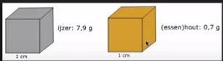

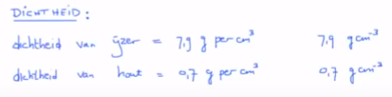

Volume, massa en vorm zijn geen stofeigenschappen, omdat je een stof hier niet aan kunt herkennen.

# Atomen en moleculen

Het atoom bestaat uit:

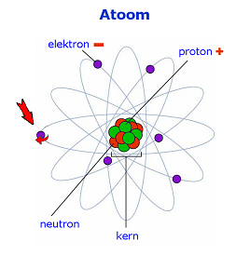

Een atoom is opgebouwd uit protonen, neutronen en elektronen. Een atoom is ondeelbaar en komt van het Griekse woord atomos wat ondeelbaar betekent.

Elke atoomsoort heeft een symbool en er bestaan ongeveer 110 soorten atomen.

Eigenschappen van protonen, neutronen en elektronen:

|  |  |  |
| --- | --- | --- |
|  | massa | lading |
| protonen | 1 u | + 1 |
| neutronen | 1 u | 0 |
| elektronen | 0 | -1 |

De protonen en neutronen, welke tesamen nucleonen worden genoemd, bevinden zich in de kern en de kern is altijd positief geladen. De elektronen die in vaste banen (orbitalen genoemd) om de kern heen bewegen zijn negatief geladen.

De u staat voor atomaire massa-eenheid (of uiterst klein beetje) en is gelijk aan 1,66 x 10-27 (zie Binas tabel 6). De massa van een atoom zit dus in de kern.

Wat betekent het atoomnummer?

Het atoomnummer betekent het aantal protonen in de kern en wordt aangeduid met het symbool Z.

Wat betekent het massagetal?

Het aantal protonen plus het aantal neutronen en wordt aangeduid met het symbool A.

Een atoom kan neutraal of geladen zijn.

In een neutraal atoom zitten evenveel protonen als elektronen.

In een geladen atoom zitten meer of minder elektronen dan protonen. Dit wordt rechtsboven aangegeven. Bv. Natrium, Na+1 heeft een massagetal van 23 en een atoomnummer van 11. Natrium heeft een atoommassa van 23 u. Er zitten 11 protonen in de kern zitten en er zijn 12 neutronen.

De +1 geeft aan dat er 1 proton meer in de kern zit dan dat er elektronen zijn, dus er zijn in dat geval 10 elektronen.

Een geladen atoom wordt een ion genoemd.

Een Fe2+ ion wordt genoteerd als FE(II) en een Fe3+ ion als FE(III).

Een molecuul is een kluitje of groepje atomen.

De kleinste molecuul bestaat uit twee atomen aan elkaar.

De grootste molecuul bestaat uit miljoenen atomen aan elkaar.

Bijvoorbeeld: Water is een molecuul en bestaat uit twee waterstofatomen en 1 zuurstofatoom.

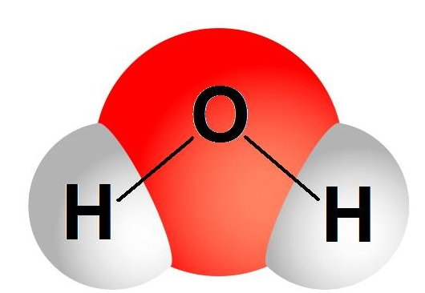

# Het periodiek systeem

Waar vind je de atoommassa’s?

In tabel 40A (Binas) staan alle elementen met hun naam, het symbool, het atoomnummer (het aantal protonen in de kern) en de atoommassa.

Alle atomen die bestaan zijn gerangschikt in het Periodiek systeem (zie Binas tabel 99).

Het periodiek systeem is opgebouwd naar opklimmend atoomnummer:

*steeds meer protonen in de kern.*

Alle atoomsoorten kan je verdelen in metalen en niet-metalen. Voor het woord atoomsoort kan je ook het woord element gebruiken. Een element is één atoomsoort.

In tabel 99 staan de metalen aan de linkerkant (geel), behalve waterstof, dat is een niet-metaal, maar staat toch aan de linkerkant. De niet-metalen staan rechts (blauw). Het is belangrijk te weten of een element een metaal is of een niet-metaal.

De horizontale rijen in tabel 99 worden periodes genoemd. Waterstof en Helium staan bijvoorbeeld in de eerste periode.

De verticale kolommen worden groepen genoemd, Lithium staat bijvoorbeeld in de tweede periode en in de eerste groep. Elementen uit één groep hebben vergelijkbare chemische reacties.

Sommige groepen hebben een naam:

* elementen uit groep 1 worden alkali-metalen genoemd, met uitzondering van waterstof;
* elementen uit groep 2 worden aard-alkali-metalen genoemd;
* elementen uit groep 17 worden halogenen genoemd én
* elementen uit 18 groep worden edelgassen genoemd.

# Formules die je moet kennen

De volgende molecuulformules moet je kennen:

H2 = Waterstof

N2 = Stikstof

Cl2 = Chloor

F2 = Fluor

Br2 = Broom

I2 = Jood

O2 = Zuurstof

C = Koolstof

S8 = Zwavel

P = Fosfor

He = Helium

Ne = Neon

Ar = Argon

Na = Natrium

Mg = Magnesium

Al = Aluminium

Si = Silicium

K = Kalium

Ca = Calcium

Fe = IJzer

Ni = Nikkel

Cu = Koper

Zn = Zink

Ag = Zilver

Sn = Tin

Ba = Barium

Pt = Platina

Au = Goud

Hg = Kwik

Pb = Lood

U = Uranium

Als je iets verbrandt komt er altijd zuurstof bij, verbranding is in een reactievergelijking altijd + O2.

Formules van verbinding die je moet kennen:

NH3 (gas) = Ammoniak

C6H12O6 = Glucose

CO2 = Koolstofdioxide

CO = koolstofmonoxide

O3 = Ozon

H2O = Water

H2O2 = Waterstofperoxide

SO2 = Zwaveldioxide

# Elementen, verbindingen en ontleden

Een element is een stof die uit één soort atomen bestaat, dit kunnen separate atomen zijn zoals bijvoorbeeld Helium of moleculen zoals bijvoorbeeld Chloor of waterstof die altijd twee aan twee zitten, Chloor en waterstof zijn twee-atomig.

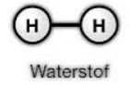

Een verbinding is een molecuul die uit verschillende atomen bestaat.



Ontleden is het kapotmaken van moleculen, waardoor er nieuwe moleculen ontstaan met nieuwe eigenschappen.

Een element kun je niet ontleden, omdat ze uit één atoomsoort bestaan.

Een verbinding kun je wel ontleden, omdat ze uit verschillende atoomsoorten bestaan.

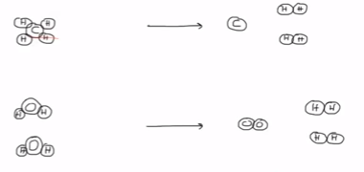

Organische stoffen zijn stoffen, waarin de atoomsoort koolstof voorkomt, het zijn koolstofverbindingen, met uitzondering van enkele eenvoudige verbindingen (zoals koolstofdioxide, CO2), en de carbonaten (bijvoorbeeld natriumcarbonaat, Na2CO3).

Anorganische stoffen zijn alle andere stoffen, dus de niet-organische stoffen. Tot de groep van anorganische stoffen horen zouten, metalen en metaalverbindingen en stoffen als koolstofdioxide , water en stikstofoxiden.

# Zuivere stoffen, mengsels en scheiden

Een zuivere stof bestaat uit één soort deeltjes.

Een zuivere stof kun je niet scheiden (sorteren).

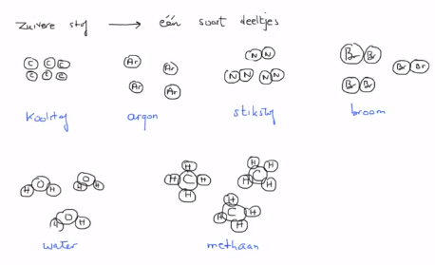

Water is een verbinding, omdat een watermolecuul is opgebouwd uit verschillende atomen. Een watermolecuul wordt als één deeltje beschouwd, water bestaat uit allemaal dezelfde deeltjes en is dus een zuivere stof, evenals methaan.

Een mengsel bestaat uit twee of meer soorten deeltjes.

Een mengsel kun je wel scheiden.

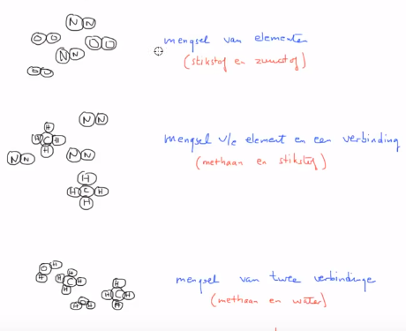

# Smeltpunt en smelttraject

Aan de buitenkant van een stof kun je niet zien of het een zuivere stof is of een mengsel.

Door middel van het verwarmen van een vaste stof kun je erachter komen of een stof een zuivere stof is of een mengsel.

Bij een zuivere stof blijft de temperatuur tijdens het smelten gelijk, een zuivere stof heeft derhalve een smeltpunt.

Pas nadat alles gesmolten is zal de temperatuur weer oplopen, totdat deze gaat koken.

Bij een zuivere stof blijft de temperatuur tijdens het koken gelijk, een zuivere stof heeft derhalve een kookpunt.

Pas nadat alles weg gekookt is en gas geworden is zal de temperatuur weer oplopen.

Ook bij stollen, blijft bij een zuivere stof de temperatuur tijdens het stollen gelijk, een zuivere stof heeft derhalve een stolpunt.

Schematisch kookproces van een zuivere stof:

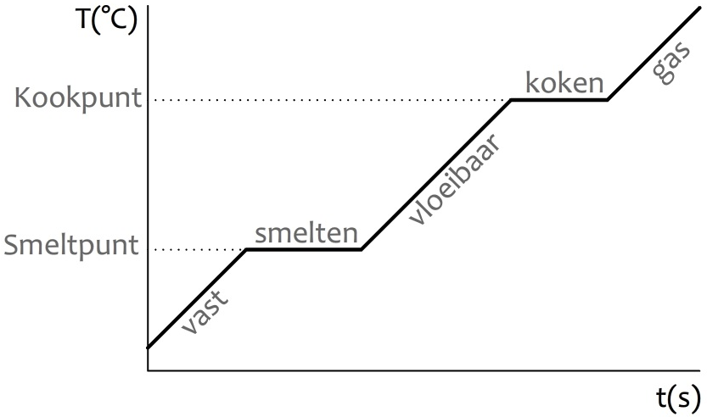

Bij een mengsel stijgt de temperatuur tijdens het smelten een beetje, een mengsel heeft derhalve een smelttraject.

Pas nadat alles gesmolten is zal de temperatuur weer oplopen, totdat deze gaat koken.

Bij een mengsel stijgt de temperatuur tijdens het koken een beetje, een mengsel heeft derhalve een kooktraject.

Pas nadat alles weg gekookt is en gas geworden is zal de temperatuur weer oplopen.

Ook bij stollen, daalt bij een mengsel de temperatuur een beetje, een mengsel heeft derhalve een stoltraject.

Schematisch kookproces van een mengsel:

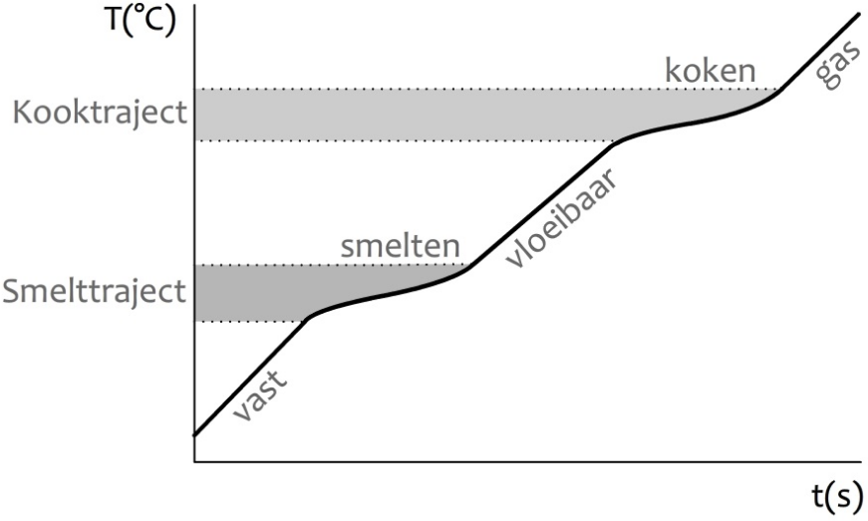

# Scheidingsmethoden

Het woord scheikunde komt eigenlijk van het woord scheiden: het scheiden van mengsels.

Er zijn verschillende methodes om mengsels te scheiden:

1. *Indampen;*
2. *Bezinken en versnellen met behulp van centrifugeren;*
3. *Filtreren, dan hebben we het over filtratie;*
4. *Extraheren, dan hebben we het over extractie;*
5. *Destilleren, dan hebben we het over destillatie;*
6. *Chromotograferen, dan hebben we het over chromotografie;*
7. *Adsorberen, dan hebben we het over adsorptie.*

Ad.

1. Indampen is het proces waarbij een oplossing net zo lang wordt verwarmd totdat de vloeistof van de oplossing is verdampt en de in de vloeistof aanwezige deeltjes overblijven. Als je bijvoorbeeld een zoutoplossing net zolang verwarmd totdat de vloeistof verdampt is, hou je alleen het zout over. De vloeistof en het zout heb je dan van elkaar gescheiden.

Wordt bijvoorbeeld gebruikt bij zoutwinning in warme landen, het zoute water wordt dan in bekkens gebracht, de zon zorgt voor verdamping en dan hou je zout over.  
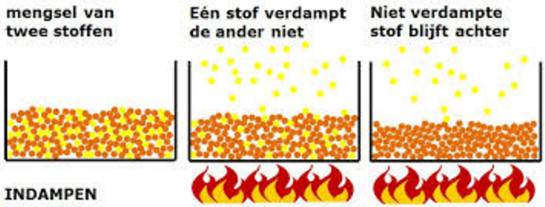

1. Bezinken is het proces waarbij een suspensie bestaande uit deeltjes met verschillende dichtheden worden gescheiden. Een suspensie is een vloeistof waarin vaste deeltjes zweven die niet kunnen oplossen. Door te centrifugeren kun je het bezinken versnellen bv. bij bloed in het ziekenhuis.  
   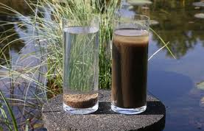*Bezinken*  
   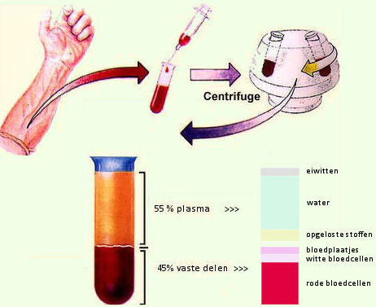*Centrifugeren*
2. Filtreren is het proces waarbij een suspensies bestaande uit deeltjes van verschillende grootte worden gescheiden. De vloeistof bestaat uit hele kleine deeltjes en de vaste stof, die niet oplost, bestaat uit grotere deeltjes.  
   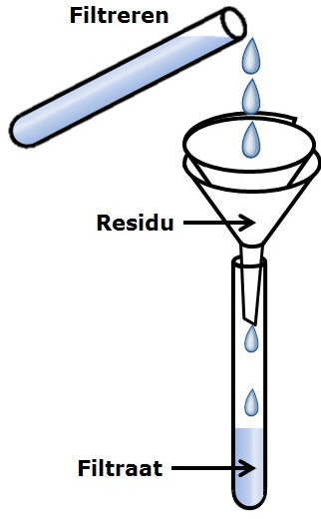
3. Extraheren betekent letterlijk uittrekken. Een vloeistof trekt daarbij oplosbare deeltjes uit een vaste stof of mengsel.  
   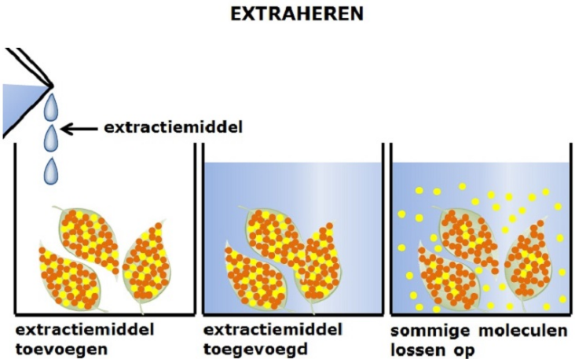  
     
   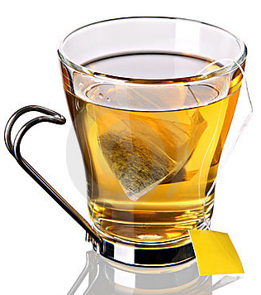

*Bij thee trek je bepaalde oplosbare geur- en smaakstoffen uit theeblaadjes.*

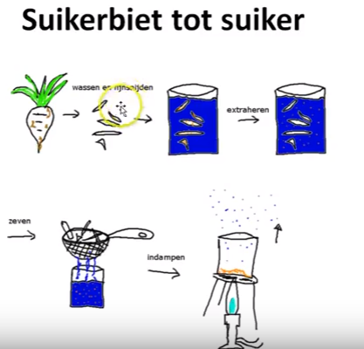

*Suiker maak je van suikerbieten. Suiker lost heel goed op in water. Suikerbiet in hele kleine stukjes hakken. Heet water bij doen, dan trekt het hete water de suiker uit de biet. Daarna filtreren, met als filtraat suikerwater. Dan indampen en je houdt suiker over.*

1. Destilleren is het proces waarbij een mengsel van vloeistoffen met verschillende kookpunten worden gescheiden.  
   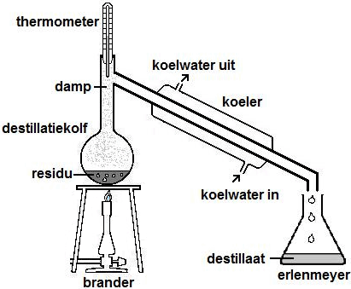
2. Chromatografie betekent schrijven met kleur. Chromotograferen is het proces waarbij een mengsel van kleurstoffen met verschil in oplosbaarheid en aanhechting worden gescheiden.  
    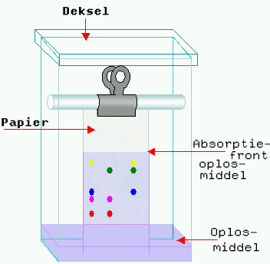
3. Adsorberen betekent aanhechten. Bij adsorberen maak je gebruik van een adsorptiemiddel. Bij scheikunde wordt vaak actieve kool gebruikt of norrit. Dit is koolstof in een bijzondere vorm. De korreltjes van actieve kool hebben een erg groot oppervlak omdat de stof net als een spons vol zit met gaten (afbeelding 1). Koolstof heeft een sterke aantrekkingskracht op andere stoffen. Vooral vaste stoffen blijven er graag aan kleven. Wanneer je een beetje koolstof toevoegt aan een oplossing zal de opgeloste stof vast gaan zitten aan de koolstof. Omdat de koolstof zelf niet oplost ontstaat er een [suspensie](http://www.4nix.nl/suspensie.html). De [suspensie](http://www.4nix.nl/suspensie.html)kun je vervolgens weer scheiden door te filtreren.

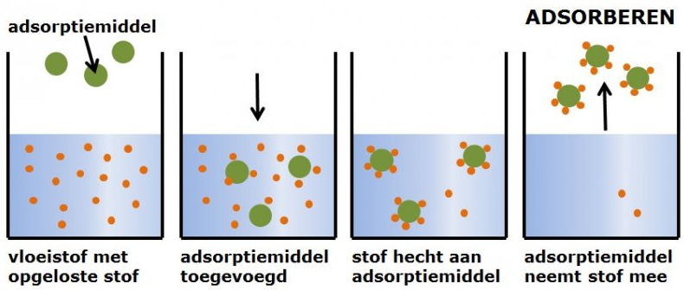

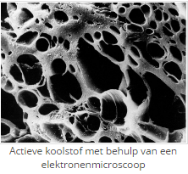

# Metalen, Moleculaire stoffen en Zouten

Alle stoffen kun je verdelen in:

* *metalen, die alleen uit metaalatomen bestaan;*
* *moleculaire stoffen, die alleen uit niet-metaalatomen bestaan;*
* *zouten die een verbinding zijn van metaal atomen met niet-metaalatomen.*

Bijvoorbeeld:

* H2 = Waterstof, bestaande uit niet-metaalatomen, dus een moleculaire stof;
* CH4 = Methaan, bestaande uit niet-metaalatomen, dus een moleculaire stof;
* NaCl = Natriumchloride, bestaande uit een verbinding van het metaal Natrium en een niet-metaal Chloor, dus een zout
* Zn = Zink, bestaande uit metaal, dus een metaal;
* H2SO4 = Zwavelzuur, bestaande uit een verbinding van twee niet-metaalatomen waterstof, uit één niet-metaalatoom zwavel en vier niet-metaalatomen zuurstof, dus een moleculaire stof;
* BaCl2 = Bariumchloride, bestaande uit een verbinding van een metaalatoom Barium en twee niet-metaalatomen Chloor, dus een zout.

Een metaal is een element en bestaat derhalve uit één soort atomen en kan niet gescheiden worden. Tussen metaalatomen zitten losse geladen deeltjes (elektronen), deze worde vrije elektronen genoemd, die elektronen kunnen helemaal vrij tussen de atomen door bewegen.

Moleculaire stoffen zijn de enige stoffen die uit neutrale moleculen bestaan, de moleculen zijn neutraal, er zitten geen geladen deeltjes (ionen) in.

Zouten bestaan uit positief geladen deeltjes en negatief geladen deeltjes.

Geladen deeltjes worden ionen genoemd.

Met behulp van stroomgeleiding kun je erachter komen of je te maken hebt met een metaal, een moleculaire stof of een zout.  
Een metaal (vast of gesmolten) geleidt stroom, omdat er vrije geladen elektronen in zitten bv. ijzer.

Een moleculaire stof is neutraal en kan geen stroom geleiden bv. suiker. Ook een moleculaire oplossing is neutraal en kan geen stroom geleiden, evenals een gesmolten moleculaire stof bv. kaarsvet.

Een zout in vaste toestand geleidt de stroom niet, omdat er geen vrije elektronen in voorkomen. Bij een zoutoplossing zal zout oplossen in de vloeistof en zullen de ionen vrij bewegen tussen de moleculen van de vloeistof. Een zoutoplossing geleidt de stroom ook, omdat er vrije geladen elektronen in zitten.

Ook een gesmolten zout geleidt stroom, omdat er vrije geladen elektronen in zitten.

Dus drie vragen:

Geleidt de stof stroom in vaste toestand?

Geleidt de stof stroom in vloeibare toestand?

Geleidt de stof stroom in gesmolten toestand?

# De Atoombinding bij moleculaire stoffen

Moleculaire stoffen zijn opgebouwd uit groepjes moleculen, die geen lading hebben en het zijn allemaal niet-metalen.

Om een naam te geven aan een moleculaire stof moet je een aantal Griekse telwoorden kennen:

* *één = mono;*
* *twee = di;*
* *drie = tri;*
* *vier = tetra;*
* *vijf = penta.*

Griekse telwoorden worden bij metalen en zouten nooit gebruikt.

Bijvoorbeeld:

CO = een moleculaire stof, bestaande uit één koolstofatoom en één zuurstofatoom, beide niet-metaalatomen, we noemen deze monokoolstofmono oxide, de mono in het begin wordt vaak weggelaten en omdat er twee ootjes staan zegt men koolstofmonoxide;

CO2 = is een moleculaire stof, bestaande uit koolstofatomen en zuurstofatomen, niet-metaal atomen, we noemen deze koolstofdioxide

Na2O = een verbinding tussen metaal-atomen en niet-metaalatomen, het is dus een zout, bij zouten gebruik je de Griekse telwoorden niet

P2O5 = is een moleculaire stof, bestaande uit fosfor en zuurstof, beide niet-metalen, we noemen deze difosforpentaoxide

De binding van een atoom in een molecuul wordt de atoombinding genoemd, de atomen blijven bij elkaar door de atoombinding.

De atoombinding bestaat uit een elektronenpaar, die als een soort lijm tussen de atomen zit. De atoombinding zit meestal precies tussen de twee atomen in, dat wordt een apolaire atoombinding genoemd.

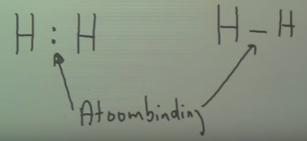

Er bestaan ook bijzondere atoombindingen, waarbij het elektronenpaar niet precies tussen de twee atomen in zit, maar bijvoorbeeld dichter bij zuurstof zit dan bij waterstof, dat noemen we een polaire atoombinding.

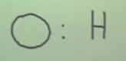

Niet elk atoom in een molecuul heeft evenveel atoombindingen. Sommige atomen hebben altijd maar één atoombinding, sommige twee, sommige drie en andere hebben weer vier.

Het aantal atoombindingen dat een atoom heeft wordt de covalentie van een atoom genoemd.

Twee elektronenparen die een atoom bij elkaar houden wordt een dubbele binding genoemd.

Een structuurformule teken je altijd en ziet er als volgt uit:

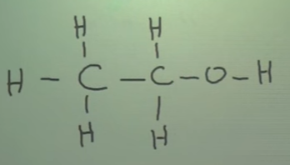

In de structuurformule teken je alle atoombindingen.

Waterstof heeft altijd één atoombinding, waterstof heeft één streepje, de covalentie van waterstof is één.

Koolstof heeft altijd vier atoombindingen, koolstof heeft vier streepjes, de covalentie van koolstof is vier.

Zuurstof heeft altijd twee atoombindingen, zuurstof heeft twee streepjes, de covalentie van zuurstof is twee.

De molecuulformule ziet er dan als volt uit:

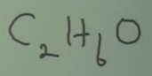

De covalentie (het streepje dat staat voor een elektronenpaar) van:

H, Fl, Cl, Br, en I = 1 en staan in de Binas tabel 99 in dezelfde groep (m.u.v. H)

O,S = 2 en staan in de Binas tabel 99 in dezelfde groep

N, P = 3 en staan in de Binas tabel 99 in dezelfde groep

C, Si = 4 en staan in de Binas tabel 99 in dezelfde groep

In een structuurformule moeten de covalenties altijd kloppen!

De covalente atoombinding is een erg sterke binding, pas bij temperaturen vanaf 500 oC worden atoombindingen verbroken. De moleculen gaan dan kapot: de stof ontleedt.

Tijdens chemische reacties met andere stoffen kunnen covalente bindingen ook bij lagere temperaturen worden verbroken.

Bij een chemische reactie ontstaan nieuwe stoffen, en dus ook nieuwe moleculen en dat kan alleen maar als de covalente bindingen worden verbroken en nieuwe atoombindingen worden gevormd.

# De van der Waalsbinding bij moleculaire stoffen

In een molecuul blijven de atomen bij elkaar door de atoombinding.

Moleculen onderling trekken elkaar ook een beetje aan, dat is een zwakke binding, die is niet zo heel erg sterk.

De binding tussen moleculen noemen we een Van der Waalsbinding.

In een vaste stof zitten moleculen dicht bij elkaar, die moleculen worden bij elkaar gehouden door de Van der Waalsbinding en komt alleen voor bij moleculaire stoffen.

Bij verhitting zal een vaste stof overgaan naar een vloeistof, de moleculen gaan dan bewegen. Op het moment dat moleculen los langs elkaar heen kunnen bewegen is de vaste stof een vloeistof geworden, de moleculen trekken elkaar daarbij door de Van der Waalsbinding nog steeds een beetje aan.

Bij verhitting van een vloeistof naar een gas, gaan de moleculen zo snel bewegen dat ze los van elkaar komen. De Van der Waalsbinding is dan verbroken en de moleculen komen in de gasfase. De moleculen zijn dan niet kapot, alleen de binding tussen de moleculen is verbroken. De atoombinding is nog in dezelfde staat. De Van der Waalsbinding wordt verbroken tijdens het koken.

De Van de Waalsbinding wordt ook verbroken als je een moleculaire stof oplost bv. bij suiker (vast) in water.

Een atoombinding kun je alleen verbreken door deze te ontleden bijvoorbeeld door deze extreem te verhitten.

Een molecuul met een kleine massa heeft een zwakke Van der Waalsbinding.

Een molecuul met een hele grote massa heeft een sterkere Van der Waalsbinding.

Bijvoorbeeld:

CH4 is een klein molecuul met een kleine massa, de Van der Waalsbinding is zwak, dat betekent dat de moleculen snel van elkaar gaan en makkelijk koken, CH4 heeft dus een laag kookpunt en is bij kamertemperatuur een gas

C7H16 is een zwaarder molecuul, heeft dus een hoger kookpunt en is bij kamertemperatuur een vloeistof

C20H42 is een zwaar molecuul, met een sterke Van Der Waalsbinding, heeft een hoog kookpunt en is bij kamertemperatuur een vaste stof

# Waterstof (H)-bruggen bij moleculaire stoffen

Een atoombinding waarbij het elektronenpaar niet precies tussen twee atomen in zit, maar iets dichter bij het éne atoom ligt dan bij het andere wordt een polaire atoombinding genoemd.

Dit is het geval bij O – H groepen, N – H en bij F-H groepen:

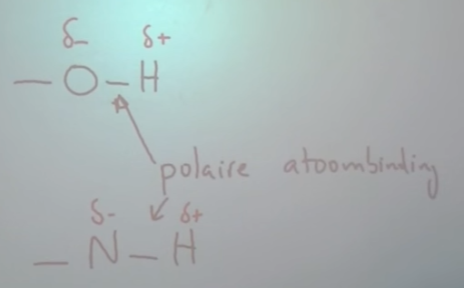

Waarbij de waterstofatomen een klein beetje δ een positieve lading hebben en de zuurstof en stikstof atomen een klein beetje een negatieve lading.

Een O-H of een N-H in een molecuul is altijd een polaire atoombinding, waarbij het waterstofatoom altijd δ + is en de zuurstof of stikstof altijd δ - .

Een ethanol molecuul heeft bijvoorbeeld ook een O-H binding:

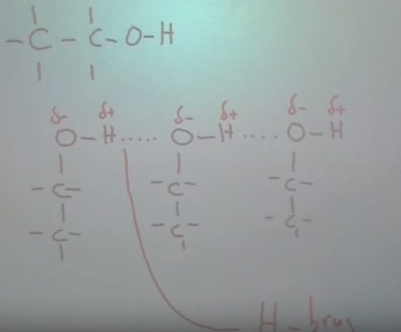

Als er O-H , N-H of F-H in een molecuul zit, dan kunnen er waterstof bruggen gevormd worden tussen de moleculen, waarbij de positieve kant δ + van het ene molecuul zich richt op de negatieve kant δ - van het andere molecuul. Die binding wordt waterstofbrug genoemd.

Bij het tekenen van structuurschema’s met waterstofbruggen moeten de O-H, N-H en F-H groepen horizontaal getekend worden, de andere atomen daaronder of daarboven.

Waterstofbruggen zorgen ervoor dat moleculen elkaar sterker aantrekken, waardoor het kookpunt hoger is dan zonder waterstofbrug. Een molecuul met meer O-H , N-H of F-H groepen kan meer waterstofbruggen vormen, waardoor moleculen elkaar nog sterker aantrekken en waardoor het kookpunt hoger ligt dan bij één waterstofbrug.

# Polair, apolair, hydrofiel en hydrofoob bij moleculaire stoffen

Water heeft twee O-H groepen:



Water kan heel goed waterstofbruggen vormen.

Water is bijzonder: water is een vloeistof bij kamertemperatuur, terwijl het een heel klein molecuul is, dat komt door de waterstofbruggen van water.

Een polair molecuul is een molecuul waar O-H, N-H of F-H bindingen in voorkomen.

Een apolair molecuul is een molecuul waar geen O-H, N-H of F-H bindingen in voorkomen.

Een polair molecuul kan goed oplossen in water, omdat het molecuul goed waterstofbruggen kan vormen met water.

Polaire moleculen zijn hydrofiel, ze houden van water.

Een apolaire molecuul kan niet oplossen in water, omdat het molecuul geen waterstofbruggen kan vormen met water.

Apolaire moleculen zijn hydrofoob, ze hebben angst voor water.

Moleculen met een klein apolair gedeelte lossen goed op in water, moleculen met een groot apolair gedeelte lossen minder goed op in water.

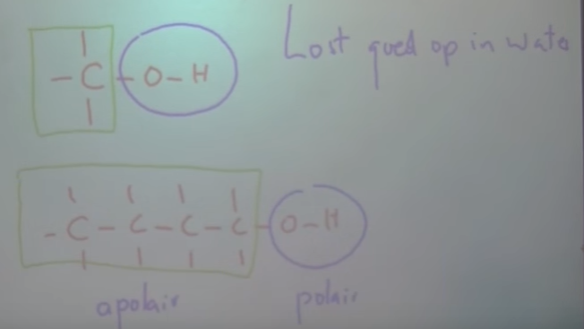

Apolaire stoffen lossen wel goed op in apolaire oplosmiddelen zoals benzine, tolueen of hexaan.

# Welke moleculaire stoffen mengen?

Een hydrofiele stof en een hydrofobe stof lossen niet in elkaar op.

Twee hydrofiele stoffen lossen wel in elkaar op.

Twee hydrofobe stoffen lossen ook in elkaar op.

Een stof die goed oplost in water, heet een oplossing bv. zout in water, de vaste stof is niet meer zichtbaar in de oplossing.

Een oplossing is altijd helder, er zweven geen vaste deeltjes in en je kan er door heen kijken.

Een emulsie is een mengsel van twee niet-mengbare stoffen, die onder normale omstandigheden geen stabiel en homogeen mengsel vormen. Een emulsie is altijd troebel.

Een emulsie zal zich op een gegeven moment ontmengen, waarbij de vloeistof met de laagste dichtheid drijft op de vloeistof met de hogere dichtheid.

Een emulgator is een stof die helpt bij het mengen van twee stoffen die normaal gesproken niet of moeilijk [mengbaar](https://nl.wikipedia.org/wiki/Mengbaarheid) zijn. Op die manier wordt een stabiele [emulsie](https://nl.wikipedia.org/wiki/Emulsie) gevormd.

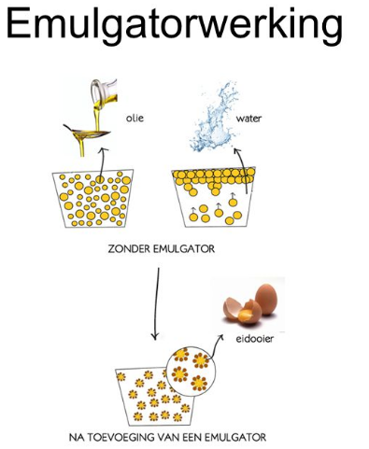

# Verschillende soorten mengsels

De oplosbaarheid van een moleculaire stof is de hoeveelheid in grammen die in 100 gram oplosmiddel oplost(bijvoorbeeld hoeveel gram zout lost op in 100 gram water?).

De oplosbaarheid van een moleculaire stof is afhankelijk van de temperatuur van het oplosmiddel.

Bij vaste stoffen geldt: Hoe hoger de temperatuur, hoe meer er zal oplossen (bijvoorbeeld suiker in heet water lost beter op dan suiker in koud water).

Bij gassen geldt: Hoe hoger de temperatuur, hoe minder er zal oploassen.

Een oplossing die minder dan de maximale hoeveelheid opgeloste stof bevat wordt een onverzadigde oplossing genoemd.

Een oplossing die de maximale hoeveelheid opgeloste stof bevat wordt een verzadigde oplossing genoemd.

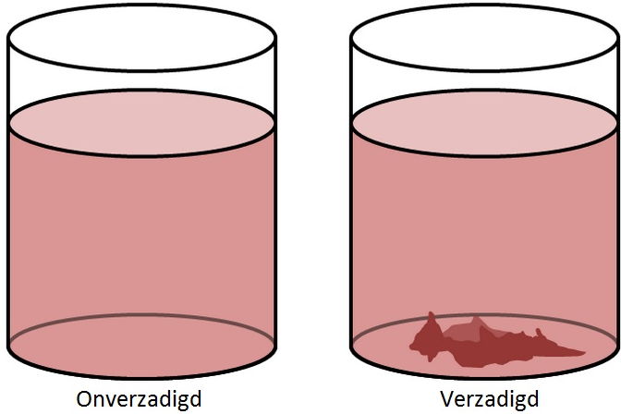

Schuim is een mengsel van verschillende gasbellen in een vloeistof of vaste stof.

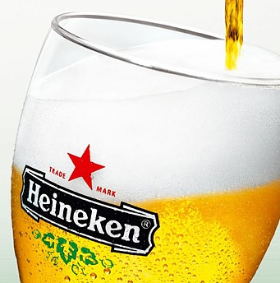

Minuscule waterdruppeltjes in de lucht worden nevel genoemd, zoals mist of aërosolen.

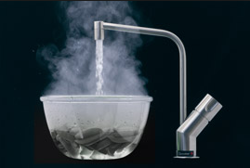

Rook is een vaste stof, die in hele kleine deeltjes in de lucht zweven.

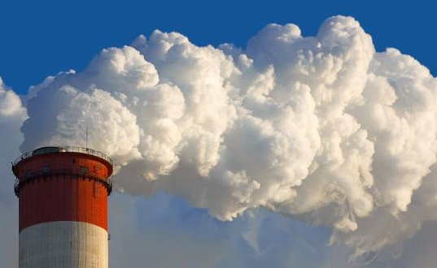

# Reactievergelijkingen maken

Wat is reageren?

Stoffen die met elkaar reageren staan altijd voor de pijl.

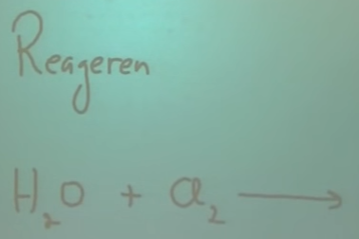

Wat is verbranden?

Verbranden is altijd + O2 en staat altijd links van de pijl.

Bij het verbranden van een verbinding die uit koolstof én waterstof bestaat (en eventueel zuurstof), ontstaat er altijd koolstofdioxide en water!

Een verbranding waarbij koolstofdioxide ontstaat is een volledige verbranding.

Bij een onvolledige verbranding ontstaat het giftige koolstofmonoxide.

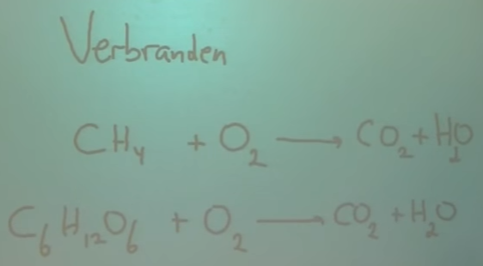

Wat is ontleden?

Bij ontleden staat er altijd maar één stof voor de pijl.

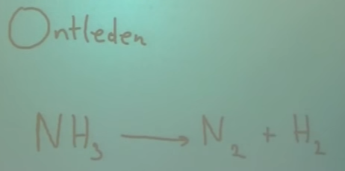

Wat is ontstaan?

Stoffen die ontstaan staan altijd ná de pijl.

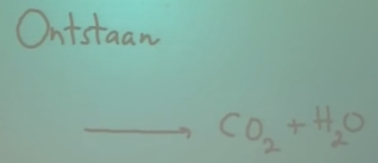

Hoe maak je een reactievergelijking kloppend?

De bedoeling van kloppend maken is dat je links van de pijl net zoveel atomen hebt als rechts van de pijl.

Stel je gaat methaan verbranden.

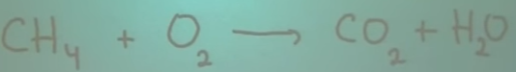

Links van de pijl staan: 1 x C = 1 C

1 x H4 = 4 H

1 x O2 = 2 O

Rechts van de pijl staan: 1 x C = 1 C

1 x O2 = 2 O

1 x H2 = 2 H

1 x O = O

Bij het kloppend maken van de formule mag je alléén getallen voor de moleculen plaatsen!

Om de waterstof kloppend te maken, wordt de formule:

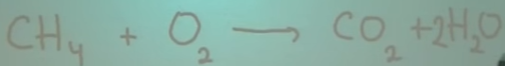

Om de zuurstof ook nog kloppend te maken, wordt de formule:

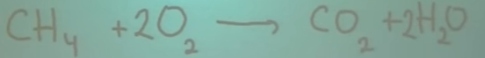

# De mol

Wat is een dozijn?

Een dozijn is 12.

12 pingpongballetjes is 1 dozijn pingpongballetjes.

12 voetballen is 1 dozijn voetballen.

Een dozijn voetballen neemt veel meer ruimte in dan een dozijn pingpongballetjes.

Een dozijn voetballen zal meer wegen dan een dozijn pingpongballetjes.

Het begrip mol is eigenlijk precies hetzelfde als een dozijn, het is gewoon een aantal, alleen een veel groter aantal. Zo’n groot aantal dat je het niet eens uit kunt spreken.

Eén mol is 6 x 1023.

Je zou ook kunnen spreken over 1 mol pingpongballetjes of 1 mol voetballen óf 1 mol water en 1 mol suiker. 1 mol water weegt veel minder dan 1 mol suiker.

Hoe bereken je een molecuulmassa?

De molecuulmassa van CH4 is:

M = de atoommassa van C + 4 x de atoommassa van H = 12 + 4 x1 = 16 (u)

Met de molecuulmassa (molmassa) kun je het gewicht in grammen berekenen.

Het gewicht in grammen is het aantal mollen x de molecuulmassa:

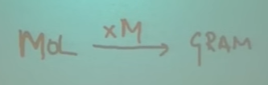

Het aantal mol is het gewicht in grammen gedeeld door de molecuulmassa:

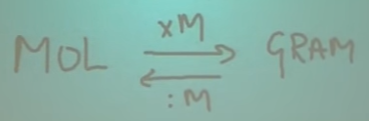

# Het volume van 1 mol gas

Eén mol gas, het maakt niet uit welke, neemt altijd dezelfde ruimte in. Eén mol gas heeft altijd hetzelfde volume, mits de temperatuur en de druk constant worden gehouden.

Dat komt omdat de moleculen in de afstand tussen moleculen in een gas vrij groot is.

Het volume van 1 mol gas wordt het molair volume genoemd en wordt genoteerd als Vm.

Bij bijvoorbeeld een temperatuur van 0 0C , of 273 K en een druk van p0= 1 bar is het volume van een gas altijd 22,4 dm3 per mol en wordt genoteerd als Vm = 22,4 dm3 mol-1.

Dit kun je het beste van rechts naar links lezen: 1 mol is 22,4 dm3.

Bij temperatuurverhoging zet een gas uit, dan wordt het volume groter.

Bij bijvoorbeeld een temperatuur van 25 0C , of 298 K en een druk van p0= 1 bar is het volume van een gas altijd 24,5 dm3 per mol en wordt genoteerd als Vm = 24,5 dm3 mol-1.

Maak onderstaand schema altijd voordat je gaat rekenen:

Bedenk daarbij: Waar begin ik? Wat is gegeven?

En waar moet ik heen? Wat wordt gevraagd?

Volg daarbij altijd de stappen uit onderstaand werkschema.

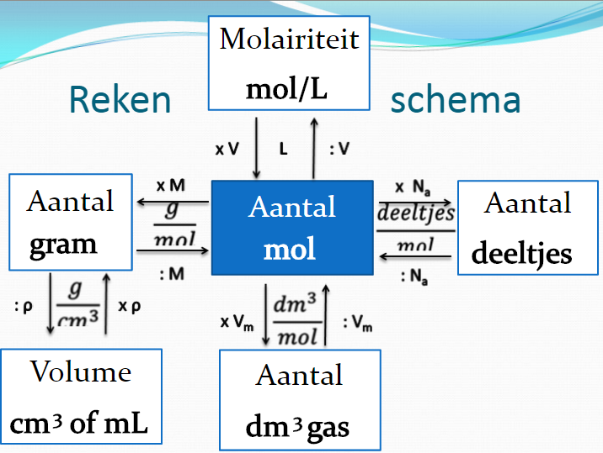

# Oefenen met de mol – deel 1

Wanneer men in de industrie beschikt over duizenden kilo’s van een stof en men wil er een andere stof van maken, dan wil men ,met het oog inkoop en verkoop en andere zaken, uitrekenen hoeveel van die andere stof er ontstaat. Die berekeningen zijn dus erg belangrijk en daar heb je de mol voor nodig.

Een reactievergelijking is maar belangrijk voor één ding namelijk om met de mol te kunnen rekenen.

De reactievergelijking geeft de verhouding aan waarin de moleculen reageren.

De reactievergelijking moet je lezen als een molverhouding.

Bijvoorbeeld de verbranding van methaan:



Hier staat 1 mol CH4 reageert met 2 mol O2 en er ontstaat 1 mol CO2 en 2 mol H2O.

De verhouding is 1 : 2 1 : 2.

Rekenvoorbeeld:

Stel je gaat 32 gram CH4 verbranden. De vraag is: Hoeveel gram water ontstaat er?

Ten eerste moet je altijd toewerken naar de molverhouding van de reactievergelijking.

Maak daarbij altijd gebruik van een werkschema:

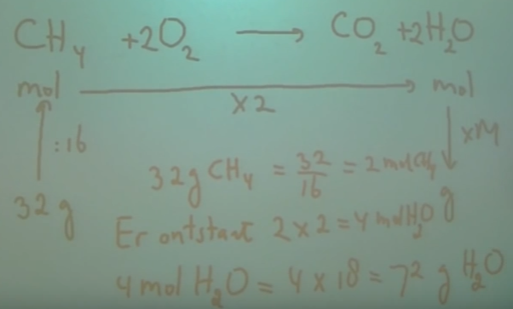

# Oefenen met de mol – deel 2

Opgave:

Je ontleedt NaCl in de elementen.

Hoeveel NaCl heb je nodig om 223 g Cl2 te maken?

Antwoord:

Ontleden is altijd één stof voor de pijl en na de pijl meestal twee stoffen, in dit geval:

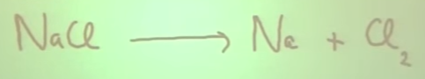

Waarom Cl2?

Omdat Cl in de natuur als Cl2 voorkomt, zie hoofdstuk 4, formules die je moet kennen.

Daarna moet je de reactievergelijking kloppend maken, hierbij mag je alléén getallen voor de atoomsoorten zetten, in dit geval:

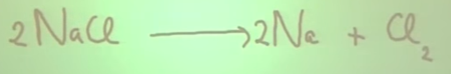

Daarna maak je het werkschema:

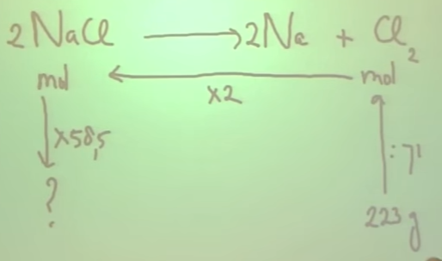

Na het opstellen van een werkschema, moet je drie zinnen opschrijven.

Elke pijl geeft een zin aan.

Bij een verticale pijl ontstaat een zin met het = teken.   
Bij een horizontale lijn een zin met een paar woorden.

Eerste pijltje: 223 g Cl2 = 223/71 = 3 mol Cl2

Tweede pijltje: Er is nodig 3 x 2 = 6 mol NaCl

Derde pijltje: 6 mol NaCl = 6 x 58,5 = 351 g NaCl

# De molariteit – deel 1

De molariteit lijkt heel erg op een concentratie van een oplossing.

Cola heeft een kleur, omdat er een bepaalde kleurstof in is opgelost.

Met de concentratie van de kleurstof wordt de hoeveelheid opgeloste kleurstof in grammen in 100 gram of 100 ml bijvoorbeeld cola bedoeld.

Zowel bij een glas cola of 1 liter cola is de concentratie opgeloste kleurstoffen gelijk.

Ga je de cola verdunnen, door er bijvoorbeeld water bij te doen, dan wordt de concentratie opgeloste kleurstoffen minder, het mengsel wordt lichter van kleur dan de oorspronkelijke cola.

De molariteit is ongeveer hetzelfde, je hebt het dan niet over hoeveel gram er is opgelost, maar over hoeveel deeltjes er zijn opgelost.

Met deeltjes wordt het aantal mol bedoeld, één mol is 6 x 1023.

De molariteit van een vloeistof is het aantal mol opgeloste stof in 1 liter vloeistof.

De molariteit wordt genoteerd als mol l -1 of mmol ml-1.

De molariteit wordt ook wel aangeduid met de hoofdletter M van Molair, wat precies hetzelfde betekent: in 1 liter water is opgelost *n* mol of 1 milliliter water is opgelost *n* milimol

*n* = aantal

Voorbeeld 1:

1 mol glucose oplossen in 1 liter water

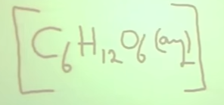 = 1 mol l-1.

Met de vierkante haken geef je aan: De molariteit van…

Hier staat dan: De molariteit van bovenstaande glucose oplossing is 1 mol l-1 of 1 M.

Lees hierbij van rechts naar links: in 1 liter water is opgelost 1 mol glucose.

Voorbeeld 2:

0,1 mol glucose oplossen in 1 liter water, of 0,1 M

(gebruik het rekenschema voor het omrekenen van mol naar gram, dus mol x molecuulmassa)

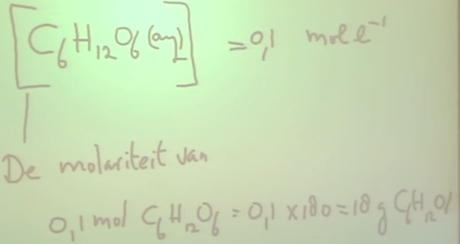

# De molariteit – deel 2

Wat betekent onderstaande?

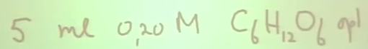

Ten eerste geeft het aan dat het een glucose oplossing is, er is glucose opgelost in water.

Ten tweede geeft het aan dat er 5 ml van die oplossing is.

Ten derde geeft het de molariteit van die oplossing aan: in 1 milliliter water is 0,2 millimol glucose opgelost.

Hoeveel zit er dan in 5 milliliter?

5 ml bevat 5 x 0,2 mmol = 1,0 mmol glucose

De ADI-waarde waarde is de aanvaardbare dagelijkse inname van een stof uitgedrukt in mg per kg lichaamsgewicht. Deze waarden zijn opgenomen in Binas tabel 95.

De MAC-waarde is de maximaal aanvaarbare concentratie van een bepaalde stof die in de lucht mag zitten, voordat het gevaarlijk wordt. Deze waarden zijn opgenomen in Binas tabel 97A.

# Massapercentages berekenen

Stel je hebt 200 gram patat, waar 5 gram vet in zit.

Hoeveel % vet zit er in de patat? Hoeveel deeltjes op 100?

Hoeveel ‰ vet zit er in de patat? Hoeveel deeltjes op 1000?

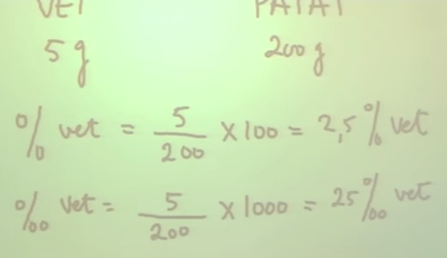

Hoeveel PPM (parts per million) vet zit er in de patat? Hoeveel deeltjes op een miljoen?

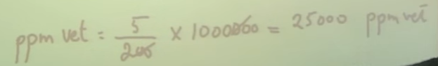

Dit kan je alleen toepassen als de eenheden hetzelfde zijn!

Dus vet in grammen en patat in grammen.

Massapercentage van een molecuul methaan berekenen:

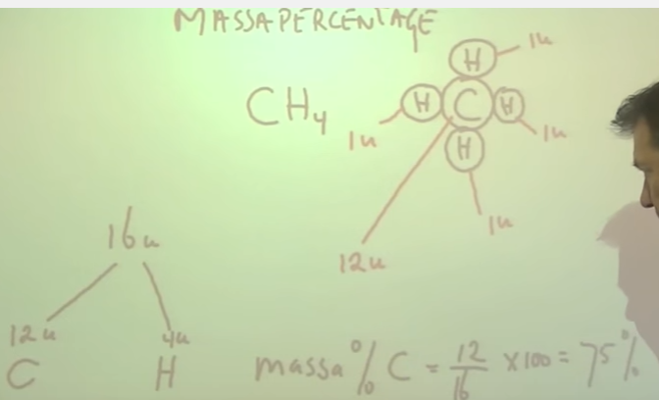

Hoeveel gram koolstof zit in 50 gram methaan?

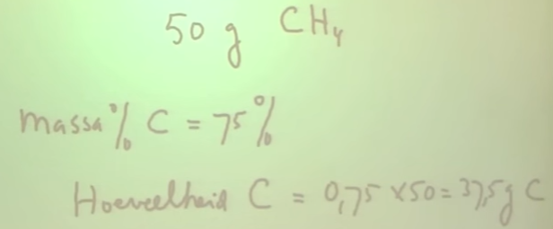

Wat is het massapercentage zuurstof in glucose?

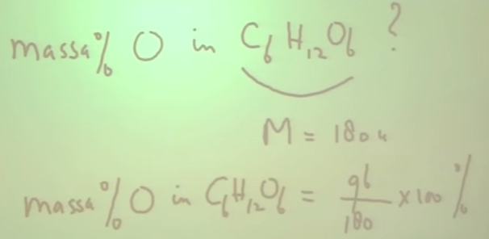

M = 6 x C (M=12) + 12 x H (M=1) + 6 x O (16) (Zie Binas tabel 99)

= 72 + 12 + 96 = 180 u

O = 6 x 16 = 96

massa% O in glucose is 96/180 x 100 is 0,53 %

# Significante cijfers

Een meetwaarde bestaat uit significante cijfers.

Het aantal significante cijfers bepaal je door het aantal getallen van de meetwaarde te tellen, waarbij de nullen voor de eerste waarde >0 niet meetellen.

Hoe meer significante cijfers, hoe nauwkeuriger de meting.

Bij een meting is het laatste cijfer altijd onnauwkeurig.

Significante cijfers van meetwaarden:

0,0234 = 3 significante cijfers, 0,32 = 2 significante cijfers, 6,1 = 2 significante cijfers

44,20 = 4 significante cijfers, 4,000 = 4 significante cijfers

Bij het rekenen met meetwaarden heb je twee regels:

Eén regel voor vermenigvuldigen en delen én

een regel voor optellen en aftrekken.

Die regels moet je goed uit elkaar kunnen houden.

De regel voor vermenigvuldigen en delen:

Bij het vermenigvuldigen en delen kijk je altijd hoeveel significante cijfers een getal heeft.

Het antwoord komt dan altijd in het minste significante cijfers.

Bijvoorbeeld:

5,00 x 0,6 = 3,0

5,00 (= 3 significante cijfers)

0,60 (= 2 significante cijfers, dus moet het antwoord in 2 significante cijfers)

(4,00 x 103)/2,0 = 2,0 x 103

4,00 (= 3 significante cijfers)

103 voor wat betreft significante cijfers hoef je hier niet naar te kijken

2,0 (= 2 significante cijfers, dus moet het antwoord in 2 significante cijfers)

De regel voor optellen en aftrekken:

Bij optellen en aftrekken kijk je nooit hoeveel significante cijfers een getal heeft.

Bij optellen en aftrekken kijk je naar het aantal cijfers achter de komma.

Het antwoord komt dan altijd in het minste cijfers achter de komma.

Bijvoorbeeld:

10,00 + 2 = 12

10,00 (= 2 cijfers achter de komma)

2 (= 0 cijfers achter de komma, het antwoord komt in 0 cijfers achter de komma)

2,0 + 1,00 x 10-3 = 2,0 + 0,00100 = 2,00100 = 2,0

2,0 (= 2 cijfers achter de komma, het antwoord komt in 2 cijfers achter de komma)

0,00100 (= 5 cijfers achter de komma)

Drie belangrijke regels, waar je op moet letten:

1. Telwaarden zijn géén significante cijfers;
2. Tussentijds niet afronden. Rond pas aan het eind af!;
3. Meetwaarden krijgen altijd een getal tussen de 1 en de tien.

Ad. 1

Bij 2 pakjes boter van 0,40 gram per stuk is 2 de telwaarde, welke niet meetelt bij het bepalen van significante cijfers. 2 x 0,40 = 0,80 gram.

Ad. 3

200 = 2,00 x 102 (het aantal significante cijfers is gelijk)

0,30 = 3,0 x 10-1 (het aantal significante cijfers is gelijk)

# Zoutformules deel 1

Alle stoffen kun je verdelen in:

* *metalen, die alleen uit metaalatomen bestaan;*
* *moleculaire stoffen, die alleen uit niet-metaalatomen bestaan;*
* *zouten die een verbinding zijn van metaal atomen met niet-metaalatomen.*

Zouten bestaan uit ionen. Een ion is een geladen deeltje.

De ionen kunnen positief of negatief geladen zijn.

In een zout zitten altijd precies evenveel positieve ionen als negatieve ionen.

Ionen die bestaan uit één atoom met een lading worden enkelvoudige ionen genoemd.

Bijvoorbeeld: Na+, Mg2+,Al3+

Ionen die bestaan uit een groepje atomen worden samengestelde ionen genoemd.

De lading geldt voor het gehele groepje atomen.

Bijvoorbeeld:

OH- waarbij het gehele molecuul OH een lading heeft van 1-

SO4- waarbij het gehele molecuul SO4 een lading heeft van 1-

CO32- waarbij het gehele molecuul CO3 een lading heeft van 2-

Metalen hebben in een zout altijd een positieve lading.

Niet-metalen in een zout hebben bijna altijd een negatieve lading. Er is maar één ion, wat uit niet niet-metalen bestaat, wat een positieve lading heeft, dat is NH4+.

Een zoutformule is een verhoudingsformule, het geeft dubbele informatie: het geeft ten eerste aan uit welke ionen het zout bestaat en ten tweede in welke verhouding de ionen in het zout voorkomen.

De Binas tabel 45A is de oplosbaarheidstabel.

In die oplosbaarheidstabel staan allemaal ionen.

Van die ionen moet je de naam kennen!

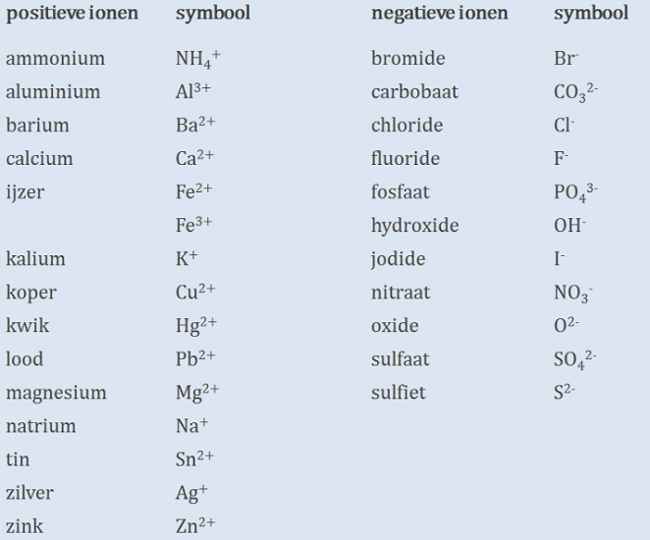

Hoe maak je een zoutformule van bijvoorbeeld Natriumchloride?

Een zout bestaat altijd uit positieve ionen en negatieve ionen.

Natriumchloride bestaat uit Natriumionen en chloride-ionen.

Natriumchloride bestaat uit Na+ en Cl-.

Eerst schrijf je het positieve ion op en daarachter het negatieve ion, dus Na+Cl-.

Daarna moet je zorgen dat er evenveel ‘+’ als ‘-‘ in het zout zit, want in een zout zitten altijd precies evenveel positieve ionen als negatieve ionen.

Voor Na+Cl- is de formule goed, want Na heeft 1 ‘+’ en Cl heeft 1 ‘-‘.

Hoe maak je een zoutformule van bijvoorbeeld Natriumsulfide?

Een zout bestaat altijd uit positieve ionen en negatieve ionen.

Natriumsulfide bestaat uit Natriumionen en sulfietionen.

Natriumsulfide bestaat uit Na+ en S2-.

Eerst schrijf je het positieve ion op en daarachter het negatieve ion, dus Na+S2-.

Daarna moet je zorgen dat er evenveel ‘+’ als ‘-‘ in het zout zit, want in een zout zitten altijd precies evenveel positieve ionen als negatieve ionen.

Voor Na+S2- is de formule niet goed, want Na heeft 1 ‘+’ en S heeft 2 ‘-‘.

Om de formule kloppend te maken schrijf je onder de Na een 2, waarmee je aangeeft dat er twee Na atomen nodig zijn voor de binding met S. De formule wordt dan Na2+S2-.

# Zoutformules deel 2

Hoe maak je een zoutformule van Ammoniumfosfaat?

Ammoniumfosfaat bestaat uit ammonium en fosfaat.

Ammoniumfosfaat bestaat uit NH4+ en PO43-.

Eerst schrijf je het positieve ion op en daarachter het negatieve ion, dus NH4+ PO43-.

Daarna moet je zorgen dat er evenveel ‘+’ als ‘-‘ in het zout zit, want in een zout zitten altijd precies evenveel positieve ionen als negatieve ionen.

Voor NH4+ PO43- is de formule niet goed, want NH4 heeft 1 ‘+’ en PO4 heeft 3 ‘-‘.

In dit geval worden er haakjes gebruikt om aan te geven dat je 3 NH4+ nodig hebt. De formule wordt dan (NH4+)3 PO43-.

Hoe maak je een zoutformule van Aluminiumsulfaat?

Aluminiumsulfaat bestaat uit Aluminium en sulfaat.

Aluminiumsulfaat bestaat uit Al3+ en SO42-.

Eerst schrijf je het positieve ion op en daarachter het negatieve ion, dus Al3+ SO42-.

Daarna moet je zorgen dat er evenveel ‘+’ als ‘-‘ in het zout zit, want in een zout zitten altijd precies evenveel positieve ionen als negatieve ionen.

Voor Al3+ SO42- is de formule niet goed, want Al heeft 3 ‘+’ en SO4 heeft 2 ‘-‘.

In dit geval worden er haakjes gebruikt om aan te geven dat je 3 SO42- nodig hebt. De formule wordt dan Al3+2 (SO42-)3.

Ionen trekken elkaar aan, want ‘+’ en ‘-‘ trekt elkaar aan.

Die binding tussen ionen heet ionbinding. De ionbinding is een heel erg sterke binding.

Door de sterke ionbinding is het smeltpunt van zouten hoog.

Ionen zijn op elkaar gestapeld, net zoals bakstenen op elkaar gestapeld zijn.

Bakstenen kun je op verschillende stapelen, ionen kun je ook op verschillende manieren stapelen.

De stapeling van ionen wordt het ionrooster van het zout genoemd.

**Onthoud goed:**

Bij metalen heb je een metaalbinding.

Bij moleculaire stoffen heb je de atoombinding in het molecuul, de Van der Waalsbinding tussen de moleculen en soms nog een extra binding in de vorm van een waterstofbrug (alleen bij moleculen waar OH of NH in zit).

Bij zouten heb je een ionbinding.

Zouten die slecht kunnen oplossen in water hebben een sterke ionbinding, de watermoleculen zijn dan niet in staat het ionrooster af te breken, de watermoleculen zijn dan niet in staat de positieve en negatieve ionen los van elkaar te maken.

Zouten die goed oplossen in water hebben een minder sterke ionbinding, de watermoleculen zijn dan wel in staat het ionrooster af te breken, de watermoleculen zijn dan wel in staat de positieve en negatieve ionen los van elkaar te maken, waardoor je losse positieve en negatieve ionen in het water krijgt. Dat is ook de reden waarom een zoutoplossing goed stroom geleidt. Al het water op deze planeet geleidt stroom heel erg goed.

# Zouten oplossen en indampen

Wat gebeurd er als een zout oplost in water? Hoe maak je een oplosvergelijking?

Bijvoorbeeld Natriumchloride oplossen in water

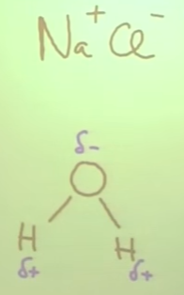

Natrium is een metaal, Chloride is het niet-metaal, de verhouding van de ionen is 1:1.

Metaalionen zijn altijd positief geladen, niet-metalen zijn altijd negatief geladen.

Moleculen waar een OH-binding in voor komt zijn hydrofiele stoffen.

Het watermolecuul heeft 2 OH-bindingen, beide polaire atoombindingen, de elektronenparen liggen niet precies tussen O en H in, maar liggen dichter bij O dan bij H, waardoor er op O een beetje negatieve lading zit en op H een beetje positieve lading. Een watermolecuul heeft dus een ‘+’ kan en een ‘-‘ kant.

Wat gebeurt er als je Natriumchloride oplost in water?

De Na+ ionen komen los van de Cl- ionen. Op het moment dat de Na+ ionen los komen in het water worden deze meteen volledig omringd door watermoleculen, watermoleculen bewegen namelijk, er komt meteen een mantel van water om het Na+ ion.

Dat wordt hydratatie genoemd. Het Na+ ion wordt gehydrateerd: er komt een watermantel om heen.

Dat komt omdat het Na+ ion een lading heeft van 1 ‘+’ en omdat de O kant van water een ‘-‘ lading heeft. De ‘-‘ kant van de watermoleculen richten zich meteen op de ‘+’ kant van het Na+ ion.

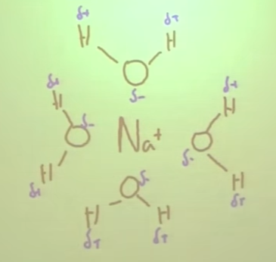

Ook de Cl- ionen die los komen worden meteen volledig omringd door watermoleculen, watermoleculen bewegen namelijk, er komt meteen een mantel van water om het Cl- ion.

Dat komt omdat het Cl- ion een lading heeft van 1 ‘-’ en omdat de H kant van water een ‘+‘ lading heeft. De ‘+‘ kanten van de watermoleculen richten zich meteen op de ‘-’ kant van het Cl- ion.

Dat wordt hydratatie genoemd. Het Cl- ion wordt gehydrateerd: er komt een watermantel om heen.

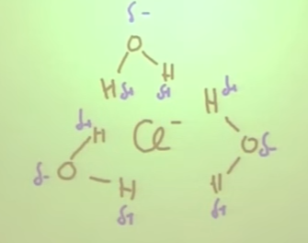

Als een zout oplost, komen de ionen los van elkaar en om elk ion komt een watermantel, elk ion wordt gehydrateerd.

Wat is de oplosvergelijking van bijvoorbeeld Natriumchloride?

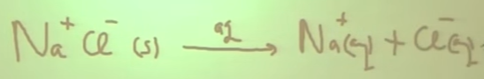

Vóór de pijl geef je het zout aan gevolgd (s), waarmee je aangeeft dat het een vast stof is.

Dan komt de pijl, boven de pijl geef je aq aan, waarmee je aangeeft dat het zout in water wordt opgelost.

Na de pijl komen de losse ionen te staan, door een ‘+’ te plaatsen tussen de ionen geef je aan dat het om losse ionen gaat. Achter de ionen noteer je (aq), waarmee je het watermantel aangeeft.

De verhoudingsgetallen van de losse ion dienen in een zoutoplossing vóór de ionen geplaatst te worden.

Wat is de oplosvergelijking van Magnesiumnitraat?

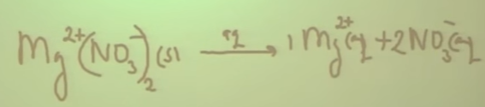

Magnesium ion is Mg2+, Nitraat ion is NO3-. De verhouding is 2:1.

NO3- is een samengesteld negatief ion, dus haken plaatsen bij het kloppend maken.

De verhoudingsgetallen van de losse ion dienen in een zoutoplossing vóór de ionen geplaatst te worden.

Wat gebeurt er als je een zoutoplossing gaat indampen? Hoe maak je een indampvergelijking?

Je begint dan met de zoutoplossing en houdt na het indampen het zout over.

Wat gebeurt er als je een aluminiumsulfide oplossing gaat indampen?

Je begint dan met een oplossing. In een oplossing zitten losse ionen, je begint dus met losse ionen.

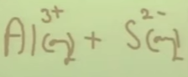

In welke verhouding komen deze ionen voor? Je moet net zoveel ‘+’ als ‘-‘ hebben, ook in een oplossing.

Een verhoudingsgetal in een zoutoplossing zet je altijd vóór de ionen, dus:

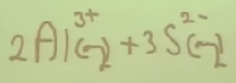

Dan volgt de pijl, die aangeeft dat je gaat indampen, na het indampen zitten de ionen aan elkaar vast, de ionen dienen dan aan elkaar vast genoteerd te worden. De verhoudingsgetallen in een vast zout komen daarbij rechtsonder de ionen te staan, dus:

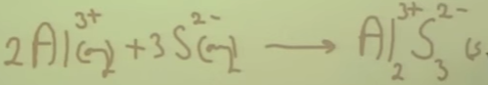

# Zoutoplossingen en molariteit

Elke zoutoplossing bestaat uit losse in water opgeloste ionen (aq).

Door een ‘+’ tussen de ionen te noteren geef je aan dat het om losse ionen gaat, er dienen evenveel negatief als positief geladen deeltjes te zijn. De verhoudingsgetallen staan daarbij vóór de ionen.

Hoe noteer je een Natriumsulfaatoplossing?

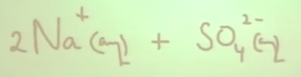

Wat is de oplosvergelijking van Natriumsulfaat?

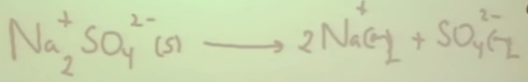

Wanneer een zout is opgelost in water kun je niet meer spreken over de concentratie van dat zout, omdat het zout gesplitst is in de ionen.

Je kan dan wel spreken over de concentratie van de losse ionen, bijvoorbeeld over de concentratie van de Natriumionen en Sulfaationen.

Datzelfde geldt voor de molariteit.

Wat was ook al weer de molariteit?

De hoeveelheid (m)mol van een stof in 1 (m)liter water en wordt met vierkante haken genoteerd.

De molariteit van Natriumionen:

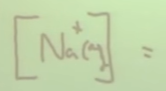

De molariteit van sulfaationen:

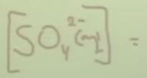

De molariteit van Natriumionen wordt:

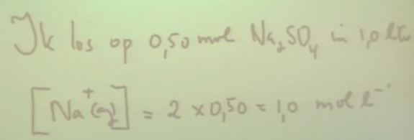

Er zijn vier zouten die niet in water oplossen, er zijn dus vier zouten die in water niet splitsen in ionen, maar die reageren met water, de ionen veranderen, er ontstaan nieuwe ionen.

Dat zijn de zouten die een O2- binding hebben. De O2- reageert met het water en er ontstaan 2 OH- ionen.

Wat gebeurt er dan?

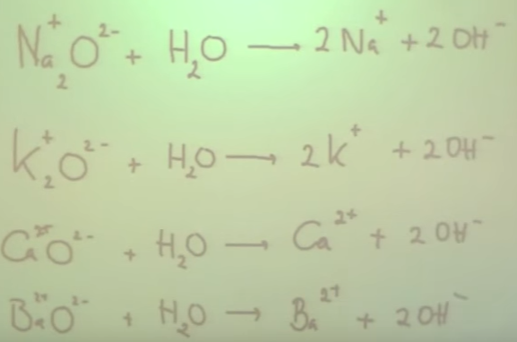

Dit zijn de enige vier zouten die met water reageren, die moet je kennen!

Deze staan in de Binas tabel 66 in de lijst met triviale namen.

Triviale namen zijn de namen die in de volksmond gebruikt worden.

Natriumoxide reageert met water tot natronloog.

Kaliumoxide reageert met water tot Kaliloog.

Calciumoxide reageert met water tot kalkwater.

Bariumoxide reageert met water tot barietwater.

# Hard water

Een vast zout, bijvoorbeeld calciumnitraat, wordt als volgt genoteerd:

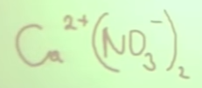

De verhoudingsgetallen staan daarbij rechtsonder en bij samengestelde ionen worden daarbij haakjes gebruikt.

Bij een vast zout hoef je de lading er niet bij te schrijven, het mag wel, maar het hoeft niet.

Je zal dus heel vaak dit zien staan:

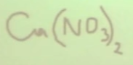

Hou altijd in je achterhoofd dat er in zout evenveel positief geladen deeltjes zitten als negatief geladen deeltjes, ook al staan ze er niet bij!

In een zoutoplossing moet je de lading er altijd wél bij schrijven.

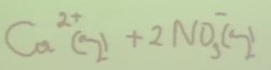

Wat is hard water?

In water zitten altijd positieve Calciumionen of Magnesiumionen en negatieve Waterstofcarbonaationen.

Water waarin veel Calciumionen of Magnesiumionen voorkomen noem je hard water.

Water waarin weinig Calciumionen of Magnesiumionen voorkomen noem je zacht water.

Wat doen Calciumionen in water als je bijvoorbeeld gaat douchen?

Als het water warm wordt reageren de Calciumionen met de Waterstofcarbonaationen, waardoor de neerslag Calciumcarbonaat ontstaat. Er ontstaat overigens ook water een koolstofdioxide.

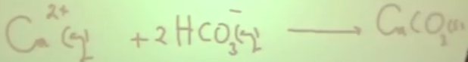

Calciumcarbonaat is de aanslag op je tegeltjes ofwel kalkaanslag.

Calciumcarbonaat vermindert ook de waswerking van zeep. In zeep zitten ook bepaalde ionen.

Zeep is ook een emulgator. Als je gaat wassen kunnen de zeepionen neerslaan met de Calciumionen, waardoor de zeepionen hun werk niet meer kunnen doen.

# Neerslagreacties deel 1

De oplosbaarheid van zouten staat in Binas tabel 45A.

Op de horizontale as staan de negatieve ionen en op de verticale as de positieve ionen.

Die ionen moet je uit je hoofd kennen.

De “g” in de tabel staat voor “goed oplosbaar”.

De “s” in de tabel staat voor “slecht oplosbaar”.

Wat betekent het als een zout goed oplosbaar is?

Bij Na+ en Cl- (Chloride) staat een “g”, dat betekent dat Na+Cl- (Natriumchloride) goed oplosbaar is.

Dat betekent dat als je een schepje van Na+Cl- in water doet dan zal het gewoon oplossen.

En als je een zout oplost in water dan splitst het in ionen en krijg je de volgende oplosvergelijking.

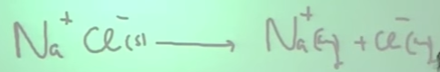

Rechts van de pijl staat de Natriumchlorideoplossing.

Omdat Natriumchloride goed oplosbaar is, willen de ionen graag los van elkaar in het water zitten, dat betekent dat er niets gebeurt als de bewegende deeltjes Na+ en Cl- elkaar in het water ontmoeten.

Dit geldt voor elk zout dat goed oplosbaar is: de ionen willen los van elkaar zijn in de oplossing.

Wat betekent het als een zout slecht oplosbaar is?

Bij Ca2+ en CO32- (Carbonaat) staat een “s”, dat betekent dat Ca2+CO32- (Calciumcarbonaat) slecht oplosbaar is.

In een vast zout, zoals Calciumcarbonaat, mag je de ladingen ook weglaten.

Dat betekent dat als je een schepje van Ca2+CO32- in water doet dan zal het niet oplossen.

De Calciumionen en die carbonaationen zitten te vast aan elkaar, de ionbinding is te sterk.

De watermoleculen zijn dan niet in staat om de ionen uit elkaar te trekken.

Als je in een oplossing losse bewegende Ca2+ en CO32- ionen hebt en ze ontmoeten elkaar, dan zullen ze aan elkaar vast gaan zitten en ontstaat er de vaste stof Ca2+CO32-, wat neerslag wordt genoemd.

Er ontstaat dan een neerslagreactie:

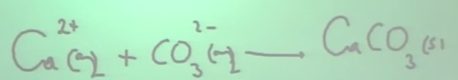

Bij losse ionen in het water moet je de lading er bij schrijven en in het vaste zout hoef je de lading niet op te schrijven, het mag wel.

Wanneer je twee goed oplosbare mengsels bij elkaar in doet, ontstaan verschillende losse ionen in de oplossing:

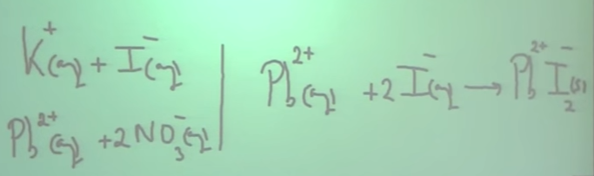

Kalium en Jodide zijn goed oplosbaar.

Lood en Nitraat zijn goed oplosbaar.

In de gemengde oplossing zijn nu vier verschillende ionen aanwezig.

Lood en Jodide zijn slecht oplosbaar, de andere combinaties zijn goed oplosbaar.

Dat betekent dat als de bewegende deeltjes Lood en Jodide elkaar tegen komen, ze aan elkaar vast gaan zitten en de vast stof Loodjodide vormen: er is een neerslag ontstaan van loodjodide.

# Neerslagreacties deel 2

Als je nog een nader kijkt naar de oplosbaarheidstabel 45A in Binas, dan zie je bijvoorbeeld dat bij nitraat overal een “g” staat, dat betekent dat alle nitraten goed oplosbaar zijn. Maar ook alle Natriumionen en Kaliumionen zijn goed oplosbaar.

In een zoutoplossingen heb je altijd even veel “+” als “-“. De lading van de ionen heffen elkaar op en moet dus nul zijn, de verhouding schrijf je er voor.

Nog een voorbeeld bij van het bij elkaar voegen van twee zoutoplossingen:

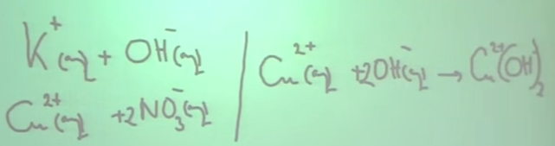

Er ontstaat een neerslag van het vaste zout koperhydroxide. Bij het vaste zout staat het verhoudingsgetal altijd rechtsonder.

Stel je moet twee zoutoplossingen bij elkaar doen en er moet een neerslag ontstaan van koperfosfaat. Koperfosfaat is een samengesteld ion, dus gebruik je haakjes bij het kloppend maken van de ladingen. Neerslag zal door filtreren als residu achterblijven op je filter, de ander ionen komen in het filtraat evenals de overmatige reagerende ionen.

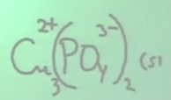

Dat betekent dat de koperionen fosfaationen moeten tegen komen in de verhouding 3:2

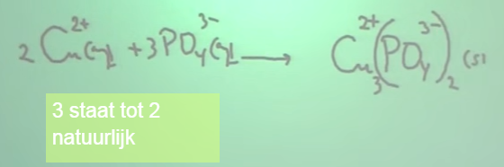

Welke twee zoutoplossingen zou je dan bij elkaar gebracht moeten hebben?

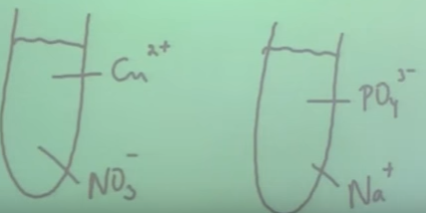

# Toepassen van neerslagreacties

Er bestaan wellicht duizenden soorten zouten.

Zouten hebben allemaal verschillende kleuren.

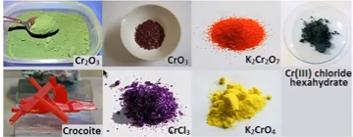

In de bodem komen heel veel verschillende zouten voor.

In Binas tabel 65 B kun je de kleuren vinden van verschillende stoffen.

Dus als je de kleur weet van een oplossing kun je erachter komen wat voor soort ionen er in zitten.

Maar ook met een vlamtest kun je erachter komen wat voor soort ionen er in een oplossing zitten.

Bepaalde ionen gaan als je ze sterk verhit in een brander licht uitzenden in een bepaalde kleur, zie Binas tabel 65A.

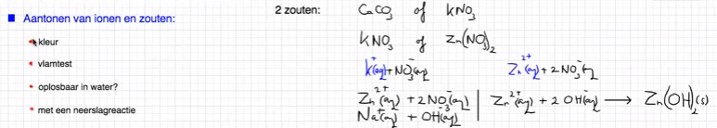

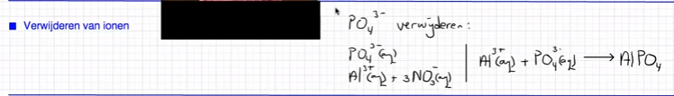



# Zouthydraten

Een hydraat is ook een zout, bijvoorbeeld een kopersulfaat.

Tussen de koperionen en de sulfaationen kunnen watermoleculen ingebouwd worden, tussen die ionen zitten dan watermoleculen. Aan de buitenkant ziet het er gewoon uit als droog zout en het voelt niet nat aan.

Alleen in het ionrooster zitten tussen de moleculen watermoleculen ingebouwd.

Dat geeft je aan met een hydraat:

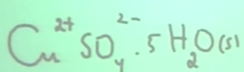

Ná het zout zet je een punt (afspraak) en dan het aantal watermoleculen.

In dit geval zijn er 5 watermoleculen per koperion en per sulfaation.

De lading mag je erboven schrijven, het hoeft niet, je mag het ook weglaten. Immers alleen zouten bestaan uit ionen, moleculaire stoffen niet en de metalen ook niet.

Een hydraat herken je dus altijd aan de punt gevolgd door de watermoleculen.

Je ziet dat het een zout is waar watermoleculen ingebouwd zijn tussen de ionen.

De gehele formule is een hydraat, het watergedeelte wordt kristalwater genoemd.

Kopersulfaat in de buurt van water kleurt altijd blauw, maar je kan er wit kopersulfaat van maken.

Hoe doe je dat?

Als je het kopersulfaat gaat verhitten, zal het kristalwater verdampen en hou je alleen het kopersulfaat over.

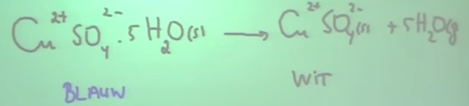

Dit is eveneens een manier om water aan te tonen. Stel je doet bij wit kopersulfaat een drupje water, dan kleurt het meteen blauw. Water kun je dus altijd aantonen met wit kopersulfaat.

Bij iemand met bijvoorbeeld een gebroken been in het gips.

Gips is calciumsulfaat, calciumsulfaat is ook een hydraat. Tussen de calciumionen en de sulfaationen zijn watermoleculen ingebouwd. Dat water is heel belangrijk in calciumsulfaat, want het zorgt dat de ionen beter tegen elkaar aanplakken, het maakt het gips steviger. Als je met een been in het gips te lang voor de verwarming zit, zullen de watermoleculen verdampen en zal het gips afbrokkelen.

Beton is ook een voorbeeld van een hydraat, waardoor beton na een brand ook veel minder stevig is, omdat de watermoleculen verdampt zijn. Sloop is dan de enige optie, omdat het beton niet meer stevig genoeg is.

# Exotherm en endotherm

In vrijwel elke stof is energie opgeslagen, de energie in een stof wordt de chemische energie genoemd.

In bijvoorbeeld papier, hout, aardolie, aardgas, suiker, voedsel is energie opgeslagen. De in stoffen opgeslagen energie zie je niet en voel je niet. De chemische energie zit op een verborgen manier stoffen.

Stel je voor dat je de in papier opgeslagen papier eruit wilt krijgen. Dat gaat niet zomaar, dan moet je het papier een beetje helpen. Als je er een vlammetje bij houdt dan gaat het papier reageren met zuurstof en veranderen de moleculen. De in het papier opgeslagen energie komt er dan uit in de vorm van warmte en maakt de omgeving warmer. Zo’n reactie heet een exotherme reactie. Een exotherme reactie is dus een reactie waarbij opgeslagen chemische energie naar buiten komt en de omgeving warmer maakt.

Bij stoffen die energie uit de omgeving halen verdwijnt de energie in die stoffen en de omgeving wordt daardoor kouder. Dat noemen we een endotherme reactie.

Bij het bepalen of er sprake is van een exotherme of endotherme reactie moet je eigenlijk altijd uitgaan vanuit de stoffen die reageren. Als een stof bijvoorbeeld verbrandt dan komt de chemische energie naar buiten en maakt de omgeving warmer, er wordt dus energie afgestaan aan de omgeving. Dat is een exotherme reactie.

Als stoffen energie uit de omgeving weghalen en deze chemische energie verdwijnt in de stof, de omgeving wordt daardoor kouder. Dat is een endotherme reactie.

Voorbeelden van exotherme reacties: verbranden van papier, aardgas, aardolie, hout etc. Alle verbrandingsreacties zijn exotherme reacties.

Voorbeelden van endotherme reacties: bij verdampen van parfum op je huid, dat is een faseovergang van vloeibare parfum naar gas, daar is warmte voor nodig welke uit de omgeving komt o.a. van je huid, welke gebruikt wordt om de parfum te verdampen.

Energie wordt uitgedrukt in de éénheid Joule.

De verandering in energie wordt uitgedrukt met ΔE en is bij een exotherme reactie altijd negatief.

Dus als er een ‘-‘teken staat bij de verandering van energie, dan weet je dat je te maken hebt met een exotherme reactie.

De verandering in energie is bij een endotherme reactie altijd positief.

# Energiediagrammen

Bij elke reactie is er een energie effect: er kan energie vrijkomen of er kan energie worden opgenomen.

Met energie wordt warmte, licht of geluid bedoeld.

Chemische energie is de verborgen energie die in elke stof zit.

Als je bijvoorbeeld benzine verbrandt komt er warmte vrij, dat is de verborgen energie die in de benzine is opgeslagen: de chemische energie.

Wat was een exotherme reactie?

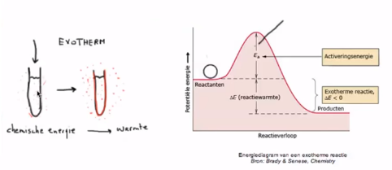

Rechts zie je een energiediagram. Het beginniveau geeft de energie weer van de stoffen die gaan reageren, de reactanten. De producten hebben bij een exotherme reactie een lagere energie, omdat er energie is afgestaan aan de omgeving. Het verschil in energie tussen de reactanten en de producten wordt de reactiewarmte genoemd en wordt aangegeven met ΔE. De reactie energie bij een exotherme reactie is altijd negatief, omdat de energie van de producten minder is dan bij aanvang.

Voordat de stoffen reageren zal er eerst energie toegevoegd moeten worden, deze energie wordt de activeringsenergie genoemd en wordt aangegeven met Ea.

Een katalysator verlaagd de activeringsenergie.

Wat was een endotherme reactie?

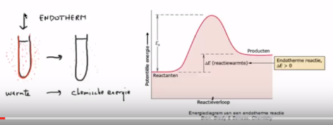

Bij een endotherme reactie hebben de producten een hogere energie dan de reactanten, dat kan alleen als er energie wordt toegevoegd. Het verschil tussen de producten en reactanten is de reactiewarmte ΔE en deze is altijd positief. Ook hier moet activeringsenergie worden toegevoegd.

# De vormingswarmte

Wat is de wet van energiebehoud?

Energie gaat nooit verloren en kan niet uit het niets verschijnen.

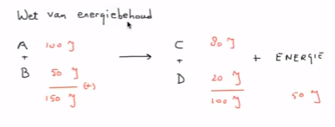

Wat is vormingsenergie?

Omdat er vaak warmte vrijkomt bij een reactie wordt ook gesproken over de vormingswarmte.

De vormingswarmte is de energie die betrokken is bij het maken van 1 mol van een molecuul.  
De ontledingswarmte is altijd het tegengestelde van de vormingswarmte.

De vormingswarmte van een element is nul.

In Binas tabel 57 staat de vormingswarmte.

Bijvoorbeeld bij 1 molecuul water:

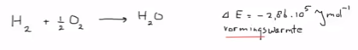

Dit kan je ook met een energiediagram weergeven:

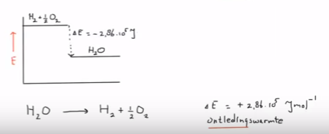

De ontledingswarmte van water is het omgekeerde van de vormingswarmte.

# De reactiewarmte berekenen met de vormingswarmte

De reactiewarmte is de energie die betrokken is bij een bepaalde reactie.

Wat is in onderstaand voorbeeld de reactiewarmte?

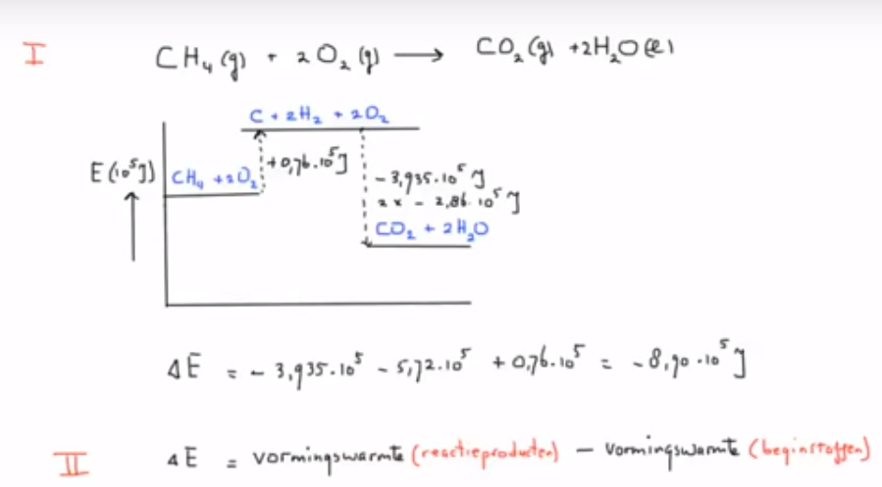

Ten eerste moet je het methaan ontleden in de elementen. Je zoekt voor methaan de vormingswarmte op in Binas tabel 57. Het tegengestelde is de ontledingswarmte.

Van de ontstane elementen maak je vervolgens koolstofdioxide en twee water met behulp van de vormingstabel.

# De reactiesnelheid

Wat is de snelheid van een reactie?

Stoffen reageren met elkaar en als stoffen met elkaar reageren dan verdwijnen er stoffen en er ontstaan nieuwe stoffen.

Bij het verdwijnen van stoffen uit een oplossing wordt altijd gekeken naar één liter oplossing.

Dan wordt gekeken hoeveel deeltjes er in één liter oplossing zitten.

Stel:

Er zitten 6 moleculen in 1 liter oplossing.

Die 6 moleculen reageren met iets en veranderen in iets anders.

Dan ga je kijken wat er gebeurt ná 1 seconde.

Stel er zijn na 1 seconde nog maar 2 moleculen in de oplossing van 1 liter.

De hoeveelheid van de stof die verdwenen is wordt de reactiesnelheid genoemd.

De reactiesnelheid van het voorbeeld is: er zijn 4 moleculen verdwenen per liter per seconde.

In de scheikunde wordt echter niet gerekend met het aantal moleculen, maar met het aantal mol.

De reactiesnelheid wordt daarbij uitgedrukt in het aantal mol dat verdwenen is per liter per seconde.

Ook het aantal mol dat is ontstaan in een reactie wordt uitgedrukt per liter per seconde.

De eenheid van de reactiesnelheid wordt meestal aangegeven met een s.

S = mol L-1s-1

Waarvan hangt de snelheid van een reactie af?

Verbranding van papier gaat bijvoorbeeld heel snel en het roesten van ijzer gaat heel langzaam.

De snelheid van een reactie hangt af van vijf factoren, te weten:

1. Soort stof;
2. Verdelingsgraad van de stof;
3. Concentratie;
4. Temperatuur en
5. Katalysator of enzym (biokatalysator).

Ad 1.

De lading mag je erboven schrijven, het hoeft niet, je mag het ook weglaten. Immers alleen zouten bestaan uit ionen, moleculaire stoffen niet en de metalen ook niet.

IJzer roest relatief gezien vrij snel, terwijl goud helemaal niet roest. Het zijn allebei metalen, de ene roest redelijk snel en de ander roest niet. Dat heeft gewoon te maken met de soort stof.

Ad 2.

Hoe fijner de stof verdeeld is hoe sneller de reactie zal gaan.   
Denk bijvoorbeeld aan een boom, deze kun je met een lucifer niet in de brand steken. Maar als je die boom in hele kleine snippers versnippert, dan wordt het oppervlakte groter, kan je die snippers wel gemakkelijk in de brand steken. Datzelfde geldt bijvoorbeeld voor een brok ijzer, die roest alleen aan de buitenkant. Maar als je datzelfde brok IJzer versnippert in hele kleine stukjes zullen elle stukjes reageren met zuurstof en roesten.

Ad 3. Hoe hoger de concentratie van de stof is hoe sneller de reactie zal verlopen.   
Als de concentratie veel hoger is dan ontmoeten de deeltjes elkaar veel meer, komen de deeltjes veel meer met elkaar in contact. Dan zal de snelheid van de reactie veel groter zijn.  
Stel je neemt een klein stukje ijzer en probeert dat op te lossen in verdund zoutzuur en in geconcentreerd zoutzuur. Dan zal het in geconcentreerd zoutzuur veel sneller gaan dan in verdund zoutzuur.

Ad 4.

Hoe hoger de temperatuur, hoe sneller de reacties verlopen.  
Dat komt omdat deeltjes veel sneller bewegen als de temperatuur veel hoger is.  
Als deeltjes sneller bewegen, dan botsen ze harder en zal een reactie ook veel eerder plaatsvinden.  
Denk bijvoorbeeld aan het koken van aardappelen. In 100 graden Celsius zijn de aardappelen in circa twintig minuten gaar. Maar doe je dat bij negentig graden Celsius dan zal het veel langer duren voordat de aardappels gaar zijn, misschien wel veertig of vijftig minuten.  
Bij een snelkookpan kan de temperatuur oplopen tot 110 of 120 graden Celsius en dan duurt het maar 5 of 10 minuten voordat de aardappels gaar zijn.  
Een vuistregel is bij elke 10 graden Celsius temperatuur verhoging wordt de reactiesnelheid 2 tot 3 maal zo groot.

Ad 5.

De snelheid van een reactie hangt ook af of er wel of niet een katalysator bij zit.  
Een katalysator is een stof die er voor zorgt dat een reactie sneller verloopt.  
De katalysator wordt zelf niet verbruikt, onthoud dat goed.  
Stel je doet 1 gram van een katalysator ergens bij om een reactie sneller te laten verlopen, na afloop heb je dan nog steeds 1 gram van die katalysator. Dus aan het eind van een reactie heb je nog net zoveel katalysator als dat je in het begin had.  
Een enzym is ook een katalysator.  
Een enzym is een katalysator die bijvoorbeeld in het menselijk lichaam voorkomt.  
Enzymen zijn katalysatoren in een bio systeem, in levende organismen. Enzymen zorgen ervoor dat reacties in je lichaam veel sneller verlopen. Je lichaam is één grote chemische fabriek waar tienduizenden reacties plaatsvinden en bij elke reactie is wel een specifiek enzym betrokken.

# Het botsende deeltjes model

Wat is een effectieve botsing?

Stel je hebt stof A en stof B en die reageren met elkaar.

Stoffen kunnen alléén maar met elkaar reageren als de moleculen in die stoffen met elkaar botsen.  
In de gasfase bewegen moleculen zich bijvoorbeeld kris kras door elkaar, maar ook bijvoorbeeld in een oplossing. Die bewegende deeltjes zullen tegen elkaar aan botsen.

Zo zal een molecuul van stof A af en toe botsen met een molecuul van stof B, alleen als die botsing hard genoeg is kan er een reactie plaatsvinden, waarbij molecuul A en molecuul B in iets anders veranderen.  
Zo’n harde botsing, waarbij een reactie kan plaatsvinden wordt een effectieve botsing genoemd.  
Een effectieve botsing is derhalve een botsing waarbij een reactie plaatsvindt.

Met het botsende deeltjes model kan je verklaren waarom de concentratie, de temperatuur en de verdelingsgraad van invloed is op de reactiesnelheid.  
Met het botsende deeltjes model kan je niet waarom de soort stof en de katalysator van invloed is op de reactiesnelheid.

Als de verdelingsgraad groter is, dan is de stof fijner verdeeld, dan is het oppervlakte groter, dan krijg je meer botsingen per seconde en dan krijg je dus ook meer effectieve botsingen per seconde, botsingen die tot een reactie leiden, dus hogere reactiesnelheid.

Ook als de concentratie hoger is zullen er meer botsingen per seconde plaatsvinden, dus ook meer effectieve botsingen per seconde, dus een hogere reactiesnelheid.

Als de temperatuur hoger is zullen de deeltjes sneller bewegen, dan zullen ze ook harder tegen elkaar aanbotsen, dus meer effectieve botsingen, dus een hogere reactiesneleheid.

De reactiesnelheid is in het begin van een reactie maximaal en deze neemt na verloop van de reactie af.

Dat komt omdat je in het begin van een reactie veel moleculen hebt, de concentratie is dan hoog, dus veel effectieve botsingen per seconde en dus een hoge reactiesnelheid.

Als moleculen met elkaar reageren, verdwijnen de oorspronkelijke moleculen, daar komt iets anders voor in de plaats, je krijgt dus steeds minder moleculen die met elkaar kunnen botsen en dus een lagere reactiesnelheid. Als de er geen moleculen meer zijn die met elkaar kunnen botsen is de reactiesnelheid nul.

In gassen en oplossingen is de verdelingsgraad niet van belang, omdat deze reeds gemengd en dus verdeeld zijn.

Bij een vaste stof die reageert(oplost) in een oplossing is de verdelingsgraad wél belangrijk. Het is dus van belang of je bijvoorbeeld een stukje magnesium oplost in een zure oplossing of magnesiumpoeder. Dat magnesiumpoeder is veel fijner, heeft dus een groter oppervlak en zal veel sneller reageren.

# Dynamisch evenwicht

In een statisch evenwicht is er geen beweging.

Maar als je bijvoorbeeld naar touwtrekken kijkt, dan heb je een touw en aan beide zijden van het touw een ploeg touwtrekkers. In het begin zie je vaak dat beide ploegen even hard trekken, op dat moment beweegt er niets, dat is een statisch evenwicht, een evenwicht waarbij twee krachten even hard trekken en er geen reactie optreedt.

Bij een dynamisch evenwicht is er ook sprake van evenwicht, maar er gebeurt wél iets.

Voorbeeld:

Je hebt twee kamers, één met zeven mensen en één met een heleboel mensen. De kamers zijn met elkaar verbonden via een gangetje.

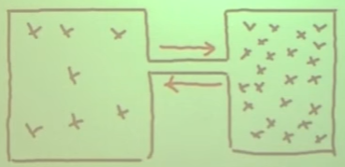

Als er nu elke minuut twee mensen van de linkerkamer naar de rechterkamer gaan én twee mensen van de rechterkamer naar de linker. Dan gebeurt er iets, het is dynamisch.

Maar het aantal mensen in beide kamers verandert niet.

In de scheikunde gebeurt ook zoiets: als er evenwicht is, verandert het aantal moleculen niet.

Je kan ook zeggen de concentraties veranderen niet én de concentraties zijn niet aan elkaar gelijk, bij een evenwicht hoeven de concentraties dus niet hetzelfde te zijn.

Een voorbeeld van een reactie met een dynamisch evenwicht:

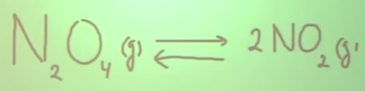

Met twee pijlen geef je aan dat er sprake is van een dynamisch evenwicht, dat betekent dat de reactie twee kanten op kan.

Stel nu er veranderen per minuut twee moleculen N2O4 in twee moleculen NO2 én er veranderen twee moleculen NO2 in twee moleculen N2O4, dan zijn de reactiesnelheden even groot, want per minuut worden er twee gesplitst en per minuut worden er ook weer twee gevormd. De twee reactiesnelheden zijn dan even groot: er is sprake van een dynamisch evenwicht.

Bij een reactie waarbij de reactiesnelheden naar links en gelijk zijn zal de concentratie van de reageren de stoffen niet veranderen, omdat per tijdseenheid evenveel moleculen worden afgebroken als worden opgebouwd.

Tijdens evenwicht veranderen concentraties dus niet, maar de concentraties hoeven niet gelijk aan elkaar te zijn.

# Verschillende evenwichten

Er zijn drie verschillende soorten evenwichten:

1. Homogeen evenwicht;
2. Heterogeen evenwicht én
3. Verdelingsevenwicht.

Bij evenwichtsreacties staan altijd dubbele pijlen.

Als de fase van alle stoffen van de evenwichtsreacties hetzelfde zijn is er sprake van een homogeen evenwicht (bv. alle stoffen bevinden zich in de gasfase).

Als de fase van de stoffen van de evenwichtsreactie verschillend zijn is er sprake van een heterogeen evenwicht.

Van een verdelingsevenwicht is sprake als bijvoorbeeld een Jood wordt opgelost in een reageerbuis waar benzine en water in zit. Doordat benzine hydrofoob is zal deze zich niet mengen met het water en doordat de verdichtingsgraad van benzine lager is dan die van water zal het benzine op het water komen te liggen. Voeg je daar Jood aan toe, dat ook hydrofoob is dan zal het Jood zich gaan verdelen over het water en de benzine, maar de concentratie Jood in de benzine zal veel hoger zijn dan in het water. Toch zullen er per tijdseenheid enkele moleculen van het water naar het benzine gaan en omgekeerd.

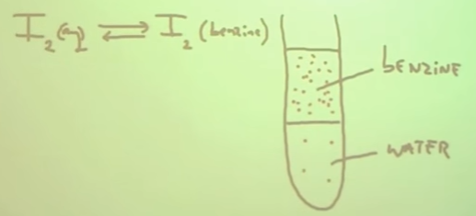

# Ligging en evenwichtsvoorwaarde 1

Bij een dynamisch evenwicht zijn de reacties tegengesteld, de reactiesnelheden zijn even groot, maar de concentraties hoeven niet hetzelfde te zijn.

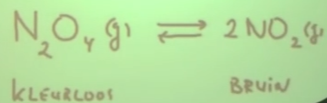

N2O4 is kleurloos en NO2 is bruin.

Omdat het een gas is, zitten ze in een afgesloten vat met een stop er op om niet te vervliegen , door elkaar heen.

Als nu de concentratie van N2O4 heel groot is en de concentratie van NO2 is heel klein, dan zal het kleurloze overheersen. Het reactiemengsel zal dan vrijwel kleurloos zijn.

We zeggen dan: het evenwicht ligt links, omdat de concentratie van de moleculen links veel groter is dan de concentratie rechts.

Als nu de concentratie van NO2 heel groot is en de concentratie van N2O4 is heel klein, dan zal het bruine overheersen. Het reactiemengsel zal dan bruin zijn.

We zeggen dan: het evenwicht ligt rechts, omdat de concentratie van de moleculen rechts veel groter is dan de concentratie links.

Dat wordt bedoeld met de ligging van een evenwicht. Hoge concentratie van een stof links, dan ligt het evenwicht links. Hoge concentratie van een stof rechts, dan ligt het evenwicht rechts.

Stel je hangt een kletsnatte handdoek in een luchtdicht afgesloten ruimte. Zal die handdoek dan droog worden? Nee, die handdoek wordt niet droog. In de eerste instantie zal het natte water van de handdoek gaan verdampen, maar op een gegeven moment is de lucht verzadigd met watermoleculen. Op dat moment is er ook weer een dynamisch evenwicht opgetreden. Per tijdseenheid zullen er evenveel watermoleculen van de handdoek verdampen als dat er gecondenseerde watermoleculen weer op de handdoek terecht komen. Dat betekent dat het aantal watermoleculen op de handdoek niet meer verandert: een dynamisch evenwicht. Die handdoek zal nooit en te nimmer droog worden.

Maar wat gebeurt er als je een raam openzet? Dan zullen watermoleculen in de gasfase uit het raam kunnen vertrekken en kan er geen water meer neerslaan op die handdoek. Het water van de handdoek zal echter continu blijven verdampen, maar er zal geen water uit de dampfase terug gaan naar de handdoek. Dan wordt de handdoek wel droog.

Dat wordt een aflopend evenwicht genoemd.

De reactie aan één zijde wordt weggehaald, maar de reactie aan de andere zijde blijft gewoon doorlopen tot einde reactie.

Evenwichtsreactie van calciumcarbonaat en calciumoxide en koolstofdioxide:

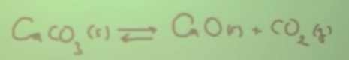

Bij een evenwicht zullen de concentraties van calciumcarbonaat, calciumoxide en koolstofdioxide niet veranderen.

Stel je wilt zoveel mogelijk calciumoxide krijgen, bijvoorbeeld omdat je dat wilt verkopen.

Wat je dan kan doen is het evenwicht aflopend maken?

In dit geval is het makkelijk, omdat koolstofdioxide een gas is, kan je die gewoon laten ontsnappen. Je zorgt gewoon dat het reactievat open is, zodat het gas verdwijnt, de reactie naar links kan dan niet meer plaats vinden, maar de reactie naar rechts gaat gewoon door en krijgt een aflopend evenwicht naar rechts.

Als de reactie naar rechts niet meer plaats zou kunnen vinden, dan krijg je een aflopend evenwicht naar links.

Wanneer is er sprake van evenwicht?

Als de concentratiebreuk voldoet aan de evenwichtsvoorwaarde is er sprake van evenwicht.

Wat is de concentratiebreuk? De concentratiebreuk wordt uitgedrukt als Qc

Je neemt de concentratie van de stof rechts, die plaats je tussen vierkante haken en die doe je tot de macht van het getal dat er voor staat.

Dat deel je door de stoffen van de concentraties links, ook hier plaats je de concentraties tussen haken en het getal voor de concentraties bepaalt de macht. Let op dat je de stoffen links met elkaar vermenigvuldigt!

Die concentratiebreuk moet gelijk zijn aan een bepaald getal dat in Binas tabel 51 staat.

In een concentratiebreuk zitten alléén gassen en oplossingen, voor vaste stoffen en vloeistoffen noteer je een 1.

De evenwichtsconstante wordt aangeduid met de letter k en is uitsluitend afhankelijk van de temperatuur.

Als de waarde van de concentratiebreuk gelijk is aan k is er sprake van evenwicht, dus Qc=k.

Is de waarde niet gelijk aan k dan is er geen evenwicht.

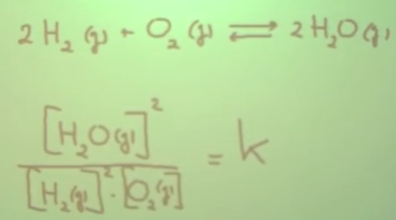

# Ligging en evenwichtsvoorwaarde 2

De concentratie van een zuivere vaste stof en van een zuivere vloeistof is altijd constant, bij de concentratiebreuk is daar rekening mee gehouden, vandaar dat voor deze stoffen met het getal 1 kan worden gerekend.

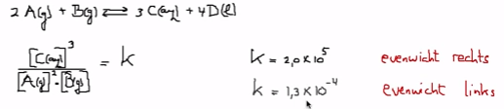

Als k > 0, dan ligt het evenwicht rechts.

Als k < 0, dan ligt het evenwicht links.

Bij gassen mag je in plaats van de concentraties ook de druk van die gassen opschrijven, omdat de druk recht evenredig is met de concentratie van het gas. Bij heel veel deeltjes in de gasfase heb je een hoge druk en bij heel weinig deeltjes in de gasfase heb je een lage druk.

Je spreekt dan over een partiële druk van een gas in een gasmengsel.

Stel je hebt lucht, dat bestaat uit zuurstof en stikstof. De druk is onder normale omstandigheden 1 bar. Van de lucht is 21% zuurstof. Dat betekent dat de druk veroorzaakt door de zuurstof 0,21 bar is. Van de lucht is 78% stikstof. Dus 0,78 bar is de druk die veroorzaakt wordt door de stikstof.

De partiële gasdruk van het zuurstof is dan 0,21 bar en de partiële gasdruk van stikstof is 0,78 bar.

Partiële gasdrukken mag je ook invullen in de evenwichtsvoorwaarde.

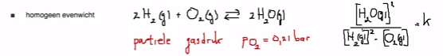

Bij een verdelingsevenwicht wordt de evenwichtsvoorwaarde genoteerd als kv:

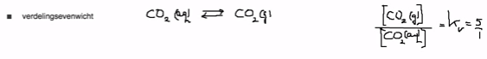

Bij een slecht oplosbaar zout als ks:

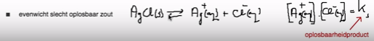

De evenwichtsconstante van een slecht oplosbaar zout wordt ook wel het oplosbaarheidsproduct Ks genoemd. De concentratiebreuk wordt het ionenproduct genoemd.

Ks is de maximale waarde die het ioneproduct kan aannemen in water. Ks is constant bij constante temperatuur.

Er zijn drie mogelijkheden:

1. Als Qc < Ks is er geen evenwicht, de oplossing is onverzadigd;
2. Als Qc = Ks is er evenwicht, de oplossing is precies verzadigd;
3. Als Qc > Ks is er geen evenwicht, de oplossing is oververzadigd. Het zout zal (gedeeltelijk) neerslaan, tot de waarde van Qc weer gelijk is aan die van Ks.

# Het verschuiven van evenwichten 1

Het verschuiven van evenwichten kan je op twee manier uitleggen, volgens:

1. De wet van le Chatelier – van ’t Hoff;
2. Met de concentratiebreuk.

Wat wordt bedoeld met de wet van le Chatelier – van ’t Hoff?

Deze wet wordt ook wel het principe van de kleinste dwang genoemd.

Als je een evenwicht hebt en je verandert iets aan de situatie, dan zal het evenwicht altijd proberen de oude situatie terug te krijgen, dat is de wet van le Chatelier – van ’t Hoff of de wet van de kleinste dwang.

Stel er is een evenwicht:

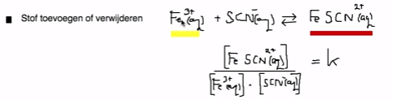

Als je aan de linkerkant stoffen toevoegt, zullen daar meer effectieve botsingen ontstaan, waardoor de reactiesnelheid naar rechts tijdelijk zal toenemen, maar ook de reactiesnelheid naar links zal toenemen, totdat beide reactiesnelheden weer gelijk zijn en er een nieuw evenwicht ontstaat. De stof zal roder kleuren.

Ook met de concentratiebreuk kan een nieuw evenwicht uitgelegd worden, de waarde van de concentratiebreuk moet gelijk zijn aan de constante k.

Stel je voegt extra Fe(III) toe. Dan is de waarde van de concentratiebreuk niet meer gelijk aan k. Het systeem zal echter willen zorgen dat de concentratiebreuk weer gelijk is aan de waarde van k.

De teller zal dan groter worden en de noemer moet iets kleiner worden en dat kan alléén maar als het evenwicht naar rechts verschuift.

Je kan ook een evenwicht verschuiven door volume te veranderen.

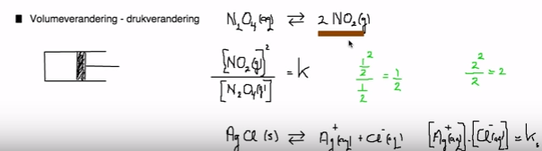

Stel je maakt het volume bijvoorbeeld twee keer zo klein. Dan zijn er twee keer zoveel deeltjes per volume, omdat het wordt samengeperst. Het systeem wil dan ook de oude toestand herstellen en het evenwicht zal verschuiven naar de kant met de minste deeltjes. De reactiesnelheid zal dan naar links toenemen en minder bruin worden. Volumeverkleining is precies hetzelfde als drukvergroting.

# Het verschuiven van evenwichten 2

Er is hier een evenwicht:

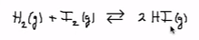

Als je in dit afgesloten vat het volume verkleint en dus de druk verhoogt, zal het evenwicht niet verschuiven, want aan beide zijden van de reactie staan twee deeltjes. En bij een volumeverkleining ofwel een concentratieverhoging wil het systeem het evenwicht herstellen in de richting van de minste deeltjes. Dat geldt natuurlijk ook voor volumevergroting, waarbij het systeem het evenwicht wil herstellen in de richting van de meeste deeltjes.

Als je echter de temperatuur verandert, dan verandert de evenwichtsconstante k en zal de concentratiebreuk niet meer hetzelfde zijn als bij de oude temperatuur. Dan moet het evenwicht weer gaan verschuiven net zolang totdat de concentratiebreuk dezelfde waarde krijgt als de nieuwe k.

Dat kan je uitleggen met de wet van de minste dwang.

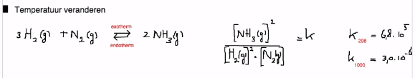

De bovenstaande reactie naar rechts is exotherm en de reactie naar links endotherm. Bij de reactie naar rechts komt er dus warmte vrij en wordt de omgeving warmer. Bij de reactie naar links wordt er warmte opgenomen en wordt de omgeving kouder.

Als je gaat verwarmen zal het systeem willen afkoelen en zal het evenwicht naar links verschuiven, totdat een nieuw evenwicht ontstaat.

Als je gaat afkoelen zal het systeem warmte willen produceren en zal het evenwicht naar rechts verschuiven, totdat een nieuw evenwicht ontstaat.

De k waarden bij een temperatuur in Kelvin staan in Binas tabel 51.

Een grote k-waarde betekent dat het evenwicht rechts ligt, immers de teller is groot en de noemer is klein. Een kleine k-waarde betekent dat het evenwicht links ligt, immers de teller is kleiner dan de noemer.

Aan de waarde van k kun je dus zien waar het evenwicht ligt.

Zal er iets aan het evenwicht veranderen, zal het evenwicht verschuiven als je een katalysator toevoegt?

Nee, als je een katalysator toevoegt zal de ligging van het evenwicht niet veranderen, dat komt omdat de concentraties van de stoffen helemaal niet veranderen, dus verandert de concentratiebreuk ook niet. Wat er natuurlijk wel gebeurt is dat de beide reactiesnelheden, dus de reactie naar links en de reactie naar rechts in dezelfde mate toenemen. Dat betekent dat de insteltijd sneller is, want het evenwicht wordt daardoor sneller bereikt.

Zal er iets aan het evenwicht veranderen als je een inert (= niet reagerend) gas toevoegt zonder dat je het volume van het gasmengsel verandert? Nee, want de concentraties veranderen niet, dus blijft het evenwicht op dezelfde plaats.

# Energievormen en energieomzettingen

Welke vormen van energie bestaan er?

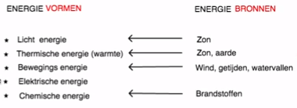

Wat is chemische energie?

Energie opgeslagen in moleculen van bijvoorbeeld brandstoffen noemen we chemische energie.

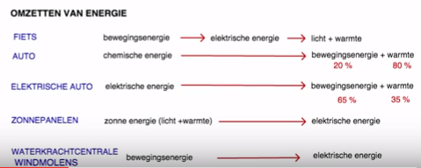

Het rendement van een gewone auto is 20%.

Het rendement van een elektrische auto is 65%.

*Bronnen:*

* Stoffen, stofeigenschappen en dichtheid: <https://www.youtube.com/watch?v=B3hDRoaY0YE>
* Atomen en moleculen: <https://www.youtube.com/watch?v=7SzSUxM5nZ0>
* Het Periodiek Systeem: <https://www.youtube.com/watch?v=kZduOIZu7bM&spfreload=10>
* Formules die je moet kennen: <https://www.youtube.com/watch?v=492a8LNa30Y>
* Elementen, verbindingen en ontleden: <https://www.youtube.com/watch?v=jFOGwdixiWo>
* Zuivere stoffen, mengsels en scheiden: <https://www.youtube.com/watch?v=gCo_HbskGMY>
* Smeltpunt en smelttraject: <https://www.youtube.com/watch?v=eN73haB0pqA>
* Scheidingsmethoden 1: <https://www.youtube.com/watch?v=CuB84_Ph5iI>
* Scheidingsmethoden 02: <https://www.youtube.com/watch?v=t96bgeq7Bp0>
* Metalen-Moleculaire stoffen-Zouten: <https://www.youtube.com/watch?v=TNPSvFLLf0E&index=1&list=PLA67FE4B0A481EFBF>
* Metalen-Moleculaire stoffen-Zouten. Vervolg: <https://www.youtube.com/watch?v=TQ-_Co1j0WQ&list=PLA67FE4B0A481EFBF&index=3>
* De Atoombinding: <https://www.youtube.com/watch?v=3Q8tx1p4kqI&index=4&list=PLA67FE4B0A481EFBF>
* De van der Waalsbinding: <https://www.youtube.com/watch?v=JW9ZzgDcCvE&list=PLA67FE4B0A481EFBF&index=5>
* Waterstof (H)-Bruggen: <https://www.youtube.com/watch?v=q_mKd1D_t-M&index=6&list=PLA67FE4B0A481EFBF>
* Polair-apolair-hydrofiel-hydrofoob: <https://www.youtube.com/watch?v=z-QclD8p9C0&list=PLA67FE4B0A481EFBF&index=7>
* Welke stoffen mengen: <https://www.youtube.com/watch?v=NobWmXysOdY&list=PLA67FE4B0A481EFBF&index=8>
* [Verschillende soorten mengsels: https://www.youtube.com/watch?v=JdFJb18lCCU&list=PLA67FE4B0A481EFBF&index=9](https://www.youtube.com/watch?v=JdFJb18lCCU&list=PLA67FE4B0A481EFBF&index=9)
* Reactievergelijkingen maken: <https://www.youtube.com/watch?v=3hSObcW-mGY>
* De mol deel 1: <https://www.youtube.com/watch?v=YDgZJXciB2Y>
* De mol deel 2: <https://www.youtube.com/watch?v=j0otAjVDixQ>
* Oefenen met de mol deel 1: <https://www.youtube.com/watch?v=nOKF2sl4XaU>
* Oefenen met de mol deel 2: <https://www.youtube.com/watch?v=82n4e1IK9Ro>
* De molariteit – deel 1: <https://www.youtube.com/watch?v=rduJlCYlyoY>
* De molariteit – deel 2: <https://www.youtube.com/watch?v=pH3bYsj7wgc>
* Massapercentages berekenen: <https://www.youtube.com/watch?v=APTIZjS0J1U&ebc=ANyPxKqm08ml4x0qQAdb0HXl5Ce1jUQ-qnGBEE3Znx3A2tzRpF06E4NHGf0vF2ddoZaMRwHS7RBwqS5TBmCczJcmL8X8Pv8eew>
* Significante cijfers: <https://www.youtube.com/watch?v=DxleIz2BTzk>
* Zoutformules deel 1: <https://www.youtube.com/watch?v=DhWmWOL_ch8>
* Zoutformules deel 2: <https://www.youtube.com/watch?v=HrAGkD9bHYU>
* Zouten oplossen en indampen: <https://www.youtube.com/watch?v=QQPKgk58ULQ>
* Zoutoplossingen en molariteit: <https://www.youtube.com/watch?v=Adx0rDPC1RA>
* Hard water: <https://www.youtube.com/watch?v=Z2IDakz7I60>
* Neerslagreacties deel 1: <https://www.youtube.com/watch?v=X50rye03kBo>
* Neerslagreacties deel 2: <https://www.youtube.com/watch?v=gjw9-1n0rqk>
* Toepassen van neerslagreacties: https://www.youtube.com/watch?v=LZcjqwg7Aa0
* Zouthydraten: https://www.youtube.com/watch?v=nwkJNdZIOOk
* Exotherm en endotherm: <https://www.youtube.com/watch?v=b-eTpxR225Q>
* Energiediagrammen: https://www.youtube.com/watch?v=DNqVWEMIssI&list=PL11BB4B2D0999F0A2&index=2
* De vormingswarmte: https://www.youtube.com/watch?v=9oYpWr9rrSQ&list=PL11BB4B2D0999F0A2&index=3
* De reactiewarmte berekenen met de vormingswarmte: https://www.youtube.com/watch?v=34tWuE-2nAc&list=PL11BB4B2D0999F0A2&index=4
* De reactiesnelheid: <https://www.youtube.com/watch?v=e7vKVZL-iZo>
* Het botsende deeltjes model: <https://www.youtube.com/watch?v=X-hHk38qVu8>
* Dynamisch evenwicht: <https://www.youtube.com/watch?v=2r8hUuUXYo8>
* Verschillende evenwichten: <https://www.youtube.com/watch?v=wj_vwHn3iXc&list=PL11BB4B2D0999F0A2&index=8>
* Ligging en evenwichtsvoorwaarde 1: <https://www.youtube.com/watch?v=iPOnO4lQkoE&list=PL11BB4B2D0999F0A2&index=9>
* Ligging en evenwichtsvoorwaarde 2: <https://www.youtube.com/watch?v=l-vBcOr0pa8&list=PL11BB4B2D0999F0A2&index=10>
* Het verschuiven van evenwichten 1: <https://www.youtube.com/watch?v=1CShT3O16dw&index=11&list=PL11BB4B2D0999F0A2>
* Het verschuiven van evenwichten 2: <https://www.youtube.com/watch?v=F4WVlgVQX8k&index=12&list=PL11BB4B2D0999F0A2>
* Energievormen en energieomzettingen: https://www.youtube.com/watch?v=cniUjUGHhOA&index=14&list=PL11BB4B2D0999F0A2